ریاست جمهوری
سازمان برنامه و بودجه کشور
مرکز آمار ایران
نتایج آمارگیری
کشتار طیور کشتارگاه‌های کشور
در سال 1404



نشانه‌های نشریات مرکز آمار ایران
— | آمار گردآوری نشده است.
000 | آمار در دسترس نیست.
$$×$$ | ذاتاً یا عملاً وجود ندارد.
$$××$$ | جمع و محاسبه غیر ممکن یا بی‌معناست.
// | رقم کمتر از نصف واحد است.
// | رقم (نسبت) ناچیز و قابل صرف نظر کردن است.
* | رقم غیر قطعی است.
** | رقم جنبه تخمینی دارد.
 | به‌دلیل حفظ محرمانگی، رقم قابل انتشار نیست.
اختلاف در سرجمع‌ها به‌علت سرراست کردن ارقام است. محاسبه نسبت‌ها و شاخص‌ها قبل از سرراست کردن ارقام صورت گرفته است.

پیشگفتار
روند رو به رشد جمعیت در دنیا نیاز به مواد غذایی، به‌ویژه مواد پروتئینی را بیش از پیش افزایش داده است. در این راستا طی سال‌های اخیر، مصرف گوشت طیور به‌عنوان یک منبع پروتئینی، به‌سرعت افزایش یافته است. مطالعات انجام‌شده و نتایج آمارگیری‌های هزینه و درآمد خانوارها و مرغداری‌های صنعتی مرکز آمار ایران نشان می‌دهد که سرانه مصرف گوشت طیور در ایران از 14 کیلوگرم در سال 1381 به 33 کیلوگرم در سال 1399 افزایش یافته است. از جمله دلایل اصلی این افزایش، ارزش زیاد غذایی، سهولت هضم و جذب، تغییر ذائقه و افزایش قیمت گوشت قرمز و جایگزینی گوشت طیور در سبد مصرفی خانوار در سال‌های اخیر بوده است.
به دنبال انتشار ماهانه نتایج طرح آمارگیری کشتار دام کشتارگاه‌های کشور از ابتدای سال 1398، که با استقبال برنامه‌ریزان مواجه شد، با توجه به سهم زیاد تولید و مصرف گوشت طیور در کشور و این‌که بیش از 90 درصد طیور پرورش‌یافته در مرغداری‌های صنعتی در کشتارگاه‌های رسمی طیور کشتار می‌شوند، مطالعاتی به‌منظور گردآوری آمار تولید و عرضه گوشت طیور در کشتارگاه‌های مذکور در دستور کار مرکز آمار ایران قرار گرفت.
پس از انجام مطالعات اولیه، فهرست نام و نشانی کشتارگاه‌های طیور با همکاری سازمان دامپزشکی کشور تهیه شد و فرم‌ها و نرم‌افزارهای مورد نیاز برای آمارگیری نیز طراحی و ایجاد گردید. به این ترتیب، طرح آمارگیری کشتار طیور کشتارگاه‌های کشور از آغاز زمستان 1399 توسط مرکز آمار ایران و با همکاری صمیمانه سازمان مدیریت و برنامه‌ریزی استان‌ها و شبکه دامپزشکی کشور به مرحله اجرا درآمد، که نتایج آن تا پایان پاییز سال 1400 به‌صورت فصلی منتشر شد و از آغاز زمستان 1400 به‌صورت ماهانه منتشر شده است.
نشریه حاضر، حاوی خلاصه نتایج حاصل از اجرای این طرح در دوازده ماه سال 1404 است. امید است که اطلاعات ارائه‌شده مورد استفاده تصمیم‌گیران و برنامه‌ریزان و پژوهشگران قرار گیرد و این مرکز با بهره‌گیری از نظرهای آنان در تهیه و ارائه اطلاعات دقیق و روزآمد آماری مورد نیاز، گام‌های مؤثرتری بردارد.
شایان ذکر است که علاوه بر اطلاعات موجود در این نشریه، جدول‌های استانی نیز از طریق درگاه ملی آمار (www.amar.org.ir) قابل دست‌یابی می‌باشند.
مرکز آمار ایران

فهرست مندرجات
عنوان صفحه
مقدمه 9
راهنمای کاربران 10
مشخصات اساسی طرح 11
تعاریف و مفاهیم 13
خلاصه یافته‌ها 15
جدول‌های آماری
1– تعداد انواع طیور زنده وارد شده به کشتارگاه‌های کشور به تفکیک فصل و ماه: 1404 25
2– وزن انواع طیور زنده وارد شده به کشتارگاه‌های کشور به تفکیک فصل و ماه: 1404 26
3– تعداد لاشه قابل مصرف انواع طیور کشتار شده در کشتارگاه‌های کشور به تفکیک فصل و ماه: 1404 27
4– وزن قابل مصرف انواع طیور کشتار شده در کشتارگاه‌های کشور به تفکیک فصل و ماه: 1404 28
5– میانگین وزن لاشه‌های قابل مصرف انواع طیور کشتار شده در کشتارگاه‌های کشور به تفکیک فصل و ماه: 1404 29
6– تعداد و وزن انواع طیور زنده وارد شده به کشتارگاه‌های کشور به تفکیک استان: 1404 30
7– تعداد و وزن قابل مصرف انواع طیور کشتار شده در کشتارگاه‌های کشور به تفکیک استان: 1404 32
8– تعداد مرغ کشتار شده در کشتارگاه‌های کشور به تفکیک فصل و استان: 1404 34
9– تعداد بوقلمون کشتار شده در کشتارگاه‌های کشور به تفکیک فصل و استان: 1404 35
10– تعداد بلدرچین کشتار شده در کشتارگاه‌های کشور به تفکیک فصل و استان: 1404 36
11– تعداد شترمرغ کشتار شده در کشتارگاه‌های کشور به تفکیک فصل و استان: 1404 37
12– تعداد سایر طیور کشتار شده در کشتارگاه‌های کشور به تفکیک فصل و استان: 1404 38
13– وزن قابل مصرف مرغ کشتار شده در کشتارگاه‌های کشور به تفکیک فصل و استان: 1404 39
14– وزن قابل مصرف بوقلمون کشتار شده در کشتارگاه‌های کشور به تفکیک فصل و استان: 1404 40
15– وزن قابل مصرف بلدرچین کشتار شده در کشتارگاه‌های کشور به تفکیک فصل و استان: 1404 41
16– وزن قابل مصرف شترمرغ کشتار شده در کشتارگاه‌های کشور به تفکیک فصل و استان: 1404 42
17– وزن قابل مصرف سایر طیور کشتار شده در کشتارگاه‌های کشور به تفکیک فصل و استان: 1404 43
18– میانگین وزن لاشه‌های قابل مصرف مرغ کشتار شده در کشتارگاه‌های کشور به تفکیک فصل و استان: 1404 44
19– میانگین وزن لاشه‌های قابل مصرف بوقلمون کشتار شده در کشتارگاه‌های کشور به تفکیک فصل و استان: 1404 45
20– میانگین وزن لاشه‌های قابل مصرف بلدرچین کشتار شده در کشتارگاه‌های کشور به تفکیک فصل و استان: 1404 46
عنوان صفحه
21– میانگین وزن لاشه‌های قابل مصرف شترمرغ کشتار شده در کشتارگاه‌های کشور به تفکیک فصل و استان: 1404 47
22– میانگین وزن لاشه‌های قابل مصرف سایر طیور کشتار شده در کشتارگاه‌های کشور به تفکیک فصل و استان: 1404 48
23– تعداد کل کشتار، تعداد و وزن و میانگین وزن لاشه‌های غیر قابل مصرف، وزن اعضای ضبط‌شده لاشه‌های قابل مصرف، وزن
کل لاشه‌های غیر قابل مصرف و اعضای ضبط‌شده مرغ به تفکیک استان: 1404 49
24– تعداد کل کشتار، تعداد و وزن و میانگین وزن لاشه‌های غیر قابل مصرف، وزن اعضای ضبط‌شده لاشه‌های قابل مصرف، وزن
کل لاشه‌های غیر قابل مصرف و اعضای ضبط‌شده بوقلمون به تفکیک استان: 1404 50
25– تعداد کل کشتار، تعداد و وزن و میانگین وزن لاشه‌های غیر قابل مصرف، وزن اعضای ضبط‌شده لاشه‌های قابل مصرف، وزن
کل لاشه‌های غیر قابل مصرف و اعضای ضبط‌شده بلدرچین به تفکیک استان: 1404 51
26– تعداد کل کشتار، تعداد و وزن و میانگین وزن لاشه‌های غیر قابل مصرف، وزن اعضای ضبط‌شده لاشه‌های قابل مصرف، وزن
کل لاشه‌های غیر قابل مصرف و اعضای ضبط‌شده شترمرغ به تفکیک استان: 1404 52
27– تعداد کل کشتار، تعداد و وزن و میانگین وزن لاشه‌های غیر قابل مصرف، وزن اعضای ضبط‌شده لاشه‌های قابل مصرف، وزن
کل لاشه‌های غیر قابل مصرف و اعضای ضبط‌شده سایر انواع طیور به تفکیک استان: 1404 53

مقدمه
بخش کشاورزی از مهم‌ترین بخش‌های اقتصادی است که مستقیماً با امنیت غذایی و سلامت جامعه در ارتباط است و نقش برجسته‌ای در توسعه و استقلال کشورها دارد. با توجه به اهمیت بخش کشاورزی، یکی از اهداف محوری در برنامه‌های توسعه اقتصادی، اجتماعی و فرهنگی جمهوری اسلامی ایران، افزایش کمی و کیفی تولیدات کشاورزی می‌باشد که با استفاده مطلوب و اصولی از منابع و امکانات و به‌کارگیری شیوه‌های نوین تولید محصولات، امکان‌پذیر می‌شود. برای نیل به این هدف، دسترسی به آمار دقیق و روزآمد، ضرورتی اجتناب‌ناپذیر است.
با توجه به سهم زیاد تولید و مصرف گوشت مرغ و سایر طیور در کشور، آگاهی از مقدار تولید و عرضه آن در فواصل کوتاه زمانی (فصلی یا ماهانه) برای برنامه‌ریزی‌ها و سیاست‌گذاری‌ها ضرورت یافت. از این رو با اجرای طرح آمارگیری کشتار طیور کشتارگاه‌های کشور، اطلاعات گران‌بهایی در زمینه تعداد و وزن طیور زنده، و تعداد و وزن لاشه‌های قابل مصرف انواع طیور کشتار شده در سطح استان گردآوری شده است، که انتشار آن می‌تواند برای برنامه‌ریزی‌های تخصصی نظیر محاسبه مصرف سرانه گوشت انواع طیور و برنامه‌ریزی برای تأمین نیازهای واحدهای پرورش طیور و صنایع تبدیلی مرتبط، توسعه این واحدها، و تنظیم بازار و صادرات و واردات، مورد استفاده قرار گیرد.
برای استفاده از آمارهای این نشریه لازم است به نکات زیر توجه شود:
آ ) این آمارها شامل اطلاعات مربوط به کشتار طیور خارج از پوشش شبکه دامپزشکی کشور نمی‌شود.
ب) آمارهای ارائه‌شده فاقد اطلاعات مربوط به ذبح غیر مجاز است.
پ) کشتارگاه‌های مجاز بخش خصوصی نیز در این آمارگیری منظور شده‌اند.
ت) آمارهای مربوط به شترمرغ از تجمیع نتایج دو طرح آمارگیری «کشتار دام» و «کشتار طیور» حاصل شده است.
ث) تعدادی از طیور زنده وارد شده به کشتارگاه، به دلایل مختلف از قبیل خفگی ناشی از حمل و نقل نامناسب و ... به خط کشتار نمی‌رسند.
ج) در بین طیور کشتار شده در خط تولید، تعدادی از لاشه‌ها به‌صورت کامل به دلیل تشخیص بیماری پس از کشتار از تولید خارج می‌شوند.
چ) در برخی لاشه‌ها، قسمت‌هایی از آن که قابل مصرف نیست حذف می‌شوند و سایر قسمت‌های قابل مصرف به بازار عرضه می‌شود.

راهنمای کاربران

نکات مورد توجه در جدول‌های آماری
هر جدول آماری از عنوان، سرستون‌ها، ستون شرح، و متن جدول تشکیل شده است، که باید به مندرجات آن‌ها به‌دقت توجه شود. متن جدول شامل اعدادی است که اطلاعات آماری را تشکیل می‌دهند و به‌وسیله مندرجات سه قسمت (عنوان و سرستون و شرح) قابل درک و تبیین می‌باشند. در برخی موارد، مطالب مندرج در این سه قسمت، برای درک اطلاعات متن کافی نیست و باید به زیرنویس‌ها، تعاریف و توضیحات این نشریه توجه شود.
در عنوان جدول، معمولاً زمان آماری و ماهیت یا موضوع اعداد متن جدول به‌طور کلی توضیح داده می‌شود. ستون شرح و سرستون‌ها به‌طور دقیق، ماهیت و مفهوم اطلاع مندرج در خانه محل تقاطع را مشخص می‌کنند.

مشخصات اساسی طرح

سابقه طرح
طرح «آمارگیری کشتار طیور کشتارگاه‌های کشور» از دی‌ماه سال 1399 به‌صورت ماهانه اجرا شده است.

اهداف طرح
آ) اهداف کلی:
هدف کلی این طرح، گردآوری و ارائه اطلاعات ضروری برای برنامه‌ریزی، سیاست‌گذاری، تحقیقات، کنترل و هدایت عملیات اجرایی در زمینه فعالیت کشتار طیور کشتارگاه‌های رسمی کشور است.
ب) اهداف تفصیلی:
- تولید آمار مربوط به تعداد انواع طیور کشتار شده در کشتارگاه‌های رسمی کشور و وزن انواع طیور عرضه‌شده به بازار،
- محاسبه مصرف سرانه گوشت انواع طیور به‌عنوان یکی از شاخص‌های وضعیت اجتماعی و اقتصادی،
- تأمین نیازهای آماری حساب‌های اقتصادی.

نوع آمارگیری
روش آمارگیری این طرح، سرشماری است.

چارچوب آماری
فهرست همه کشتارگاه‌های فعال و غیر فعال دولتی و خصوصی و تعاونی در سال 1404، که دارای مجوز رسمی از سوی سازمان دامپزشکی کشور بوده‌اند، چارچوب آماری این طرح را تشکیل می‌دهد.

جامعه آماری
جامعه آماری این طرح، متشکل از همه کشتارگاه‌های رسمی طیور کشور در سال 1404 است.

واحد آماری
واحد آماری طرح، یک واحد کشتارگاه رسمی طیور کشور است.

زمان آماری (مرجع)
زمان آماری این طرح، هر یک از ماه‌های سال است.

زمان آمارگیری
زمان آمارگیری این طرح برای هر ماه، دو هفته ابتدای ماه بعد است.

سطح انتشار نتایج
آمارها و اطلاعات گردآوری‌شده، در سطح کشور و استان ارائه می‌شود.

تعاریف و مفاهیم

کشتارگاه
کشتارگاه، محوطه‌ای از عرصه و اعیان است که در آن، دام‌ها و طیوری که مصرف غذایی دارند، بر اساس قوانین و مقررات صادر شده از سوی سازمان دامپزشکی کشور و تحت نظارت آن سازمان، کشتار می‌شوند. کشتارگاه‌های کشور عموماً به دو شکل صنعتی و غیر صنعتی فعالیت می‌کنند.
کشتارگاه صنعتی به کشتارگاهی گفته می‌شود که بر اساس ضوابط بهداشتی سازمان دامپزشکی احداث شده و دارای پروانه بهداشتی بهره‌برداری از این سازمان است.
کشتارگاه غیر صنعتی به کشتارگاهی گفته می‌شود که با اجازه سازمان دامپزشکی تا زمان احداث کشتارگاه صنعتی فعالیت می‌کند. اگر شهری/ روستایی فاقد مکانی به نام کشتارگاه باشد و کشتار آن شهر/ روستا در محل‌هایی غیر از کشتارگاه (مثلاً در قصابی) و تحت نظارت بازرس بهداشتی سازمان دامپزشکی کشور انجام شود، آمار این محل‌ها به‌عنوان آمار کشتارگاه منظور نمی‌شود.

طیور کشتار شده
به هر یک از انواع طیور (مرغ، بوقلمون، بلدرچین، شترمرغ، و غیره) که برای مصرف غذایی انسان کشتار می‌شود، «طیور کشتار شده» می‌گویند.

لاشه
به بدن طیور پس از انجام عملیات کشتار، پَرکنی و جدا کردن سر و پاها و اندرونه (دل، جگر، سنگدان، روده و …) لاشه گفته می‌شود.

لاشه قابل مصرف
هرگاه در بازرسی بهداشتی پس از کشتار مشخص شود که شرایط زیر برقرار است، لاشه را قابل مصرف تلقی می‌کنند:
- فرایند کشتار، طبق مقررات و ضوابط بهداشتی انجام گرفته باشد؛
- هیچ‌گونه نشانه و آثار بیماری در لاشه وجود نداشته باشد؛
- لاشه و آلایش خوراکی‌اش کاملاً طبیعی، سالم، بی‌خطر و مناسب برای مصرف انسانی باشد.

لاشه غیر قابل مصرف (ضبط کامل)
به معدوم و خارج کردن کل لاشه از مصرف خوراکی و غیر خوراکی انسان، ضبط کامل می‌گویند و چنین لاشه‌ای را لاشه غیر قابل مصرف می‌نامند.

ضبط موضعی
به خارج کردن یک یا چند بخش از یک لاشه طیور کشتار شده از مصرف خوراکی و غیر خوراکی انسان، ضبط موضعی می‌گویند.

خلاصه یافته‌ها

تعداد و وزن کل طیور
نتایج طرح آمارگیری کشتار طیور کشتارگاه‌های کشور در سال 1404 نشان می‌دهد که تعداد کل طیور زنده وارد شده به کشتارگاه‌ها 1٬434 میلیون قطعه به‌وزن 3٬607 هزار تن بوده، که از این تعداد، 1٬421 میلیون قطعه لاشه قابل مصرف به‌وزن 2٬736 هزار تن عرضه شده است. روند تغییرات تعداد و وزن طیور زنده وارد شده به کشتارگاه‌ها و طیور کشتار شده در طی این دوره زمانی، در نمودار‌های زیر ارائه شده است.

روند تغییرات تعداد طیور زنده و کشتار شده قابل مصرف در کشتارگاه‌های کشور در سال 1404- میلیون قطعه
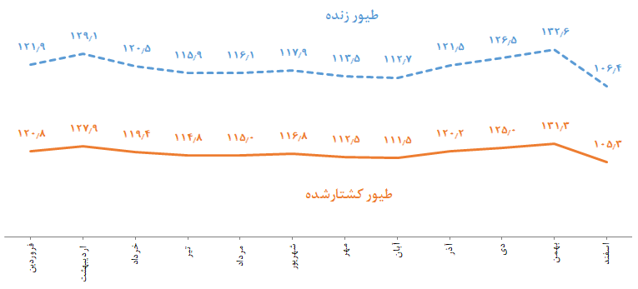

روند تغییرات وزن طیور زنده و کشتار شده قابل مصرف در کشتارگاه‌های کشور در سال 1404- هزار تن
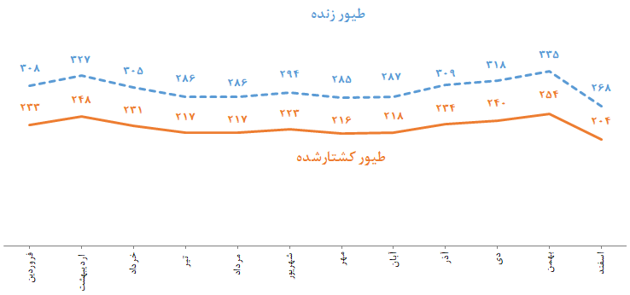
بر اساس نتایج آمارگیری کشتار طیور کشتارگاه‌های کشور در سال 1404، مرغ با 2٬648 هزار تن، 96٫8 درصد از کل وزن قابل مصرف طیور عرضه‌شده را به خود اختصاص داده است. سایر انواع طیور که عمدتاً شامل بوقلمون، بلدرچین، شترمرغ و مرغ تخم‌گذار می‌باشند با 88 هزار تن، 3٫2 درصد از کل وزن قابل مصرف طیور عرضه‌شده را به خود اختصاص داده‌اند.

سهم انواع طیور از کل وزن قابل مصرف طیور کشتار شده در کشتارگاه‌های کشور در سال 1404
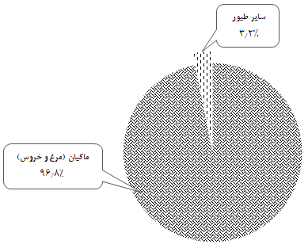

مرغ
نتایج طرح آمارگیری کشتار طیور کشتارگاه‌های کشور در دوازده ماه سال 1404 نشان می‌دهد که بیش‌ترین وزن لاشه‌های قابل مصرف مرغ به‌وزن 242 هزار تن مربوط به ماه بهمن بوده است. همچنین کمترین وزن لاشه‌های قابل مصرف عرضه‌شده به‌وزن 193 هزار تن مربوط به ماه اسفند می‌باشد. استان گلستان با‌ 286 هزار تن بیش‌ترین وزن را در این سال به خود اختصاص داده‌ است. روند تغییرات وزن قابل مصرف مرغ کشتار شده در سال 1404 و سهم استان‌ها از کل تولید کشور در طی این دوره زمانی، به‌ترتیب در نمودارهای زیر ارائه شده است.

روند تغییرات وزن قابل مصرف مرغ کشتار شده در کشتارگاه‌های کشور در سال 1404
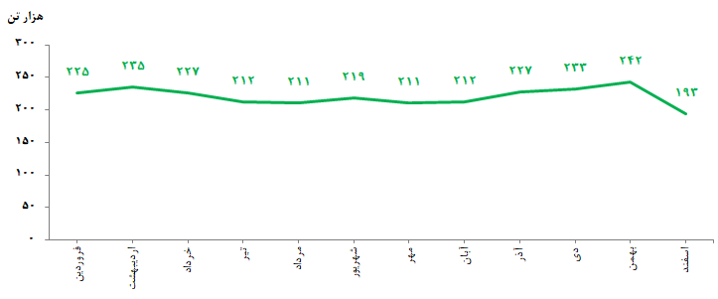

سهم استان‌ها از کل وزن قابل مصرف مرغ کشتار شده در کشتارگاه‌های کشور در سال 1404
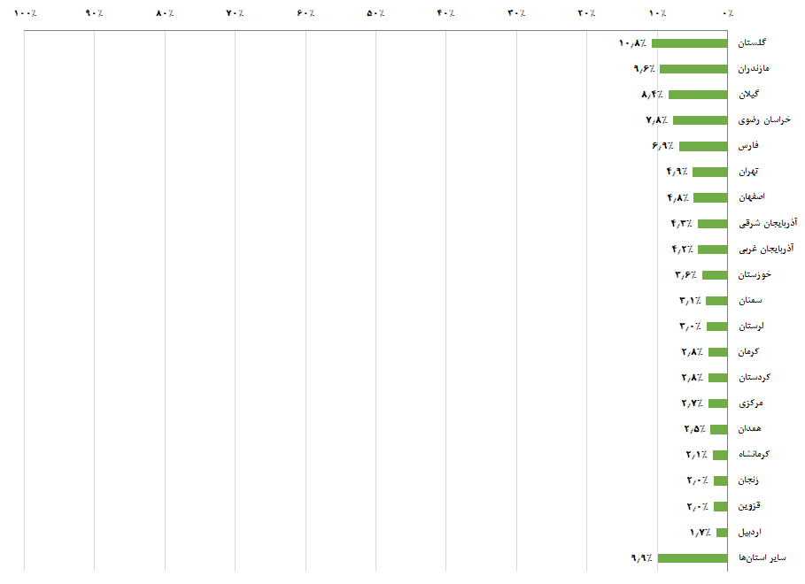

بوقلمون
در سال 1404 بیش‌ترین وزن لاشه‌های قابل مصرف بوقلمون به‌وزن 3٬021 تن مربوط به ماه مهر بوده است. همچنین کمترین وزن لاشه‌های قابل مصرف عرضه‌شده به‌وزن 2٬006 تن مربوط به ماه فروردین می‌باشد. استان اصفهان با 11٬768 تن بیش‌ترین وزن را در این سال به خود اختصاص داده‌ است. روند تغییرات وزن قابل مصرف بوقلمون کشتار شده در سال 1404 و سهم استان‌ها از کل تولید کشور در طی این دوره زمانی، به‌ترتیب در نمودارهای زیر ارائه شده است.

روند تغییرات وزن قابل مصرف بوقلمون کشتار شده در کشتارگاه‌های کشور در سال 1404
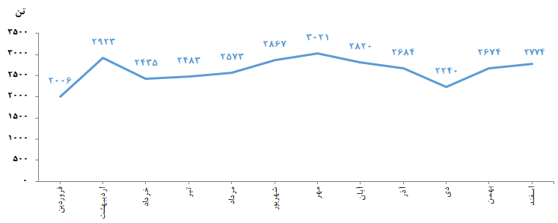

سهم استان‌ها از کل وزن قابل مصرف بوقلمون کشتار شده در کشتارگاه‌های کشور در سال 1404
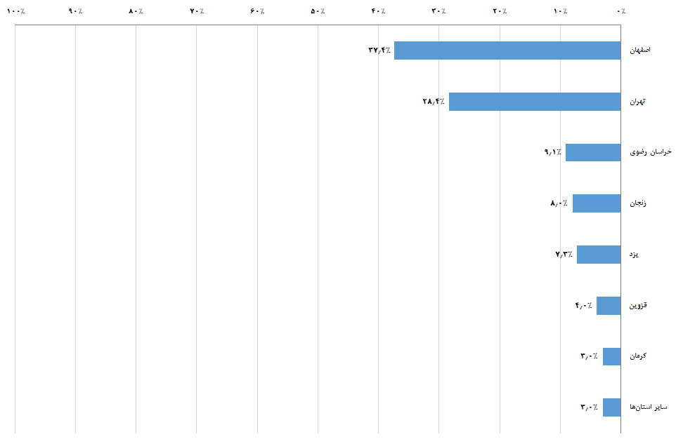

بلدرچین
در سال 1404 بیش‌ترین وزن لاشه‌های قابل مصرف بلدرچین با 151 تن مربوط به ماه اردیبهشت می‌باشد. همچنین کمترین وزن لاشه‌های قابل مصرف عرضه‌شده به‌وزن 84 تن مربوط به ماه مهر بوده است. استان یزد با 709 تن بیش‌ترین وزن را در این سال به خود اختصاص داده‌ است. روند تغییرات وزن قابل مصرف بلدرچین کشتار شده در سال 1404 و سهم استان‌ها از کل تولید کشور در طی این دوره زمانی، به‌ترتیب در نمودارهای زیر ارائه شده است.

روند تغییرات وزن قابل مصرف بلدرچین کشتار شده در کشتارگاه‌های کشور در سال 1404
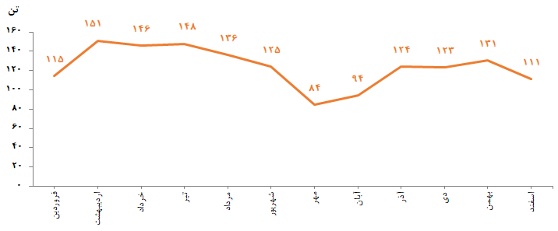

سهم استان‌ها از کل وزن قابل مصرف بلدرچین کشتار شده در کشتارگاه‌های کشور در سال 1404
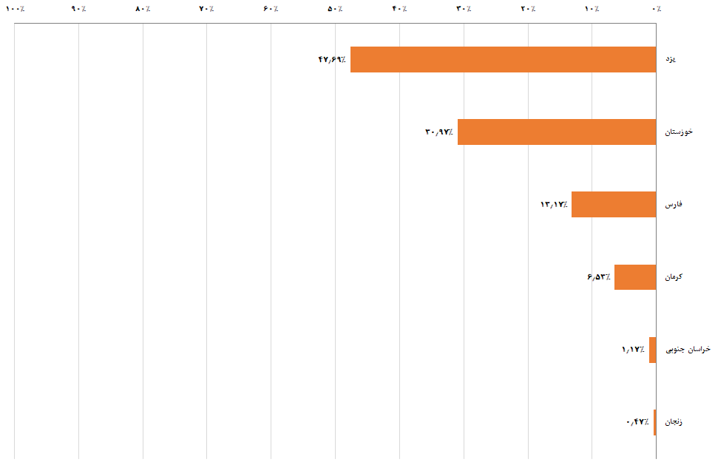

شترمرغ
در سال 1404 بیش‌ترین وزن لاشه‌های قابل مصرف شتر مرغ با 158 تن مربوط به ماه اسفند می‌باشد. همچنین کمترین وزن لاشه‌های قابل مصرف شترمرغ با 78 تن مربوط به ماه شهریور بوده است. استان اصفهان با 799 تن بیش‌ترین وزن را در این سال به خود اختصاص داده‌ است. روند تغییرات وزن قابل مصرف شترمرغ کشتار شده در سال 1404 و سهم استان‌ها از کل تولید کشور در طی این دوره زمانی، به‌ترتیب در نمودارهای زیر ارائه شده است.

روند تغییرات وزن قابل مصرف شترمرغ کشتار شده در کشتارگاه‌های کشور در سال 1404
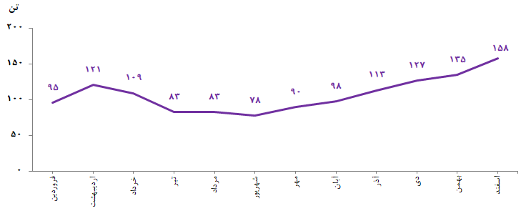

سهم استان‌ها از کل وزن قابل مصرف شترمرغ کشتار شده در کشتارگاه‌های کشور در سال 1404
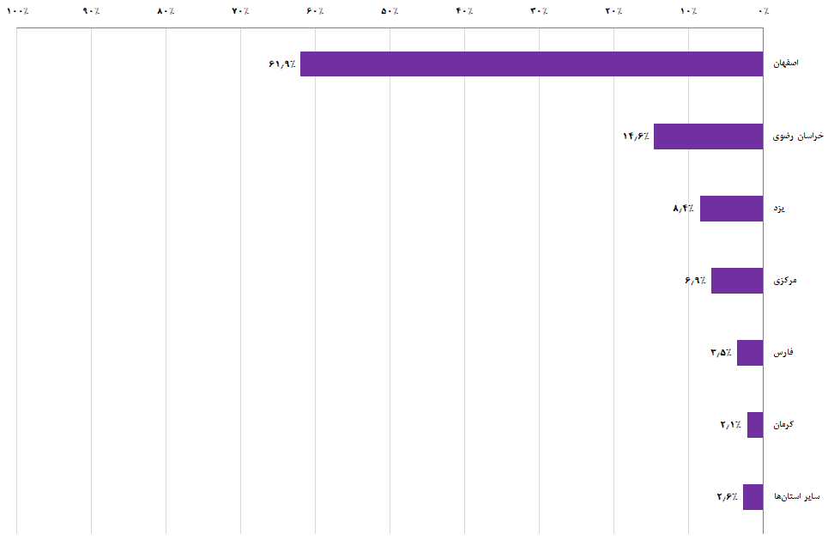

سایر انواع طیور
سایر انواع طیور کشتار شده در کشتارگاه‌های رسمی کشور شامل کبک، مرغ تخم‌گذار، مرغ مادر و … است. در سال 1404 بیش‌ترین وزن لاشه‌های قابل مصرف سایر طیور با 9٬404 تن مربوط به ماه اردیبهشت می‌باشد. همچنین کمترین وزن لاشه‌های قابل مصرف سایر طیور با 1٬534 تن مربوط به ماه شهریور بوده است. استان البرز با 14٬045 تن بیش‌ترین وزن را در این سال به خود اختصاص داده‌ است. روند تغییرات وزن قابل مصرف سایر انواع طیور کشتار شده در سال 1404 و سهم استان‌ها از کل تولید کشور در طی این دوره زمانی، به‌ترتیب در نمودارهای زیر ارائه شده است.

روند تغییرات وزن قابل مصرف سایر انواع طیور کشتار شده در کشتارگاه‌های کشور در سال 1404
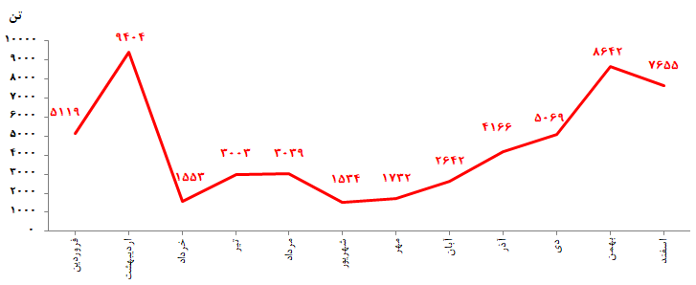
سهم استان‌ها از کل وزن قابل مصرف سایر انواع طیور کشتار شده در کشتارگاه‌های کشور در سال 1404
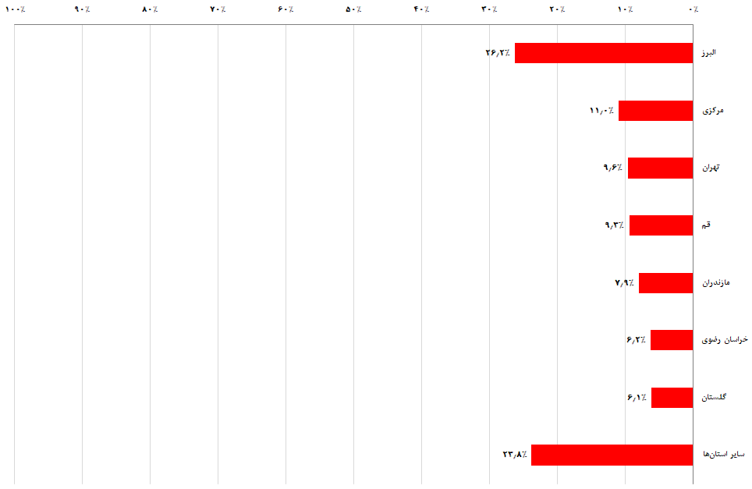

جدول‌های آماری

1– تعداد انواع طیور زنده وارد شده به کشتارگاه‌های کشور به تفکیک فصل و ماه: 1404 (قطعه)
دوره زمانی | مرغ | بوقلمون | بلدرچین | شترمرغ† | سایر طیور
کل سال | 1,389,514,914 | 3,469,999 | 6,063,579 | 29,441 | 35,390,868
بهار | 357,248,796 | 771,894 | 1,682,768 | 7,576 | 11,744,067
فروردین | 117,474,822 | 216,948 | 465,703 | 2,149 | 3,761,639
اردیبهشت | 120,878,143 | 303,263 | 652,191 | 2,878 | 7,230,074
خرداد | 118,895,831 | 251,683 | 564,874 | 2,549 | 752,354
تابستان | 342,696,311 | 839,744 | 1,556,848 | 5,532 | 4,724,642
تیر | 113,513,606 | 246,985 | 574,320 | 1,862 | 1,565,052
مرداد | 113,135,567 | 272,827 | 487,638 | 1,891 | 2,163,727
شهریور | 116,047,138 | 319,932 | 494,890 | 1,779 | 995,863
پاییز | 340,043,016 | 983,954 | 1,248,334 | 7,008 | 5,349,271
مهر | 111,774,540 | 358,658 | 307,784 | 2,106 | 1,039,861
آبان | 110,310,177 | 320,916 | 411,110 | 2,296 | 1,608,399
آذر | 117,958,299 | 304,380 | 529,440 | 2,606 | 2,701,011
زمستان | 349,526,791 | 874,407 | 1,575,629 | 9,325 | 13,572,888
دی | 122,752,674 | 254,709 | 535,725 | 3,048 | 2,981,860
بهمن | 126,140,625 | 309,592 | 553,035 | 3,300 | 5,642,177
اسفند | 100,633,492 | 310,106 | 486,869 | 2,977 | 4,948,851
† آمار مربوط به شترمرغ، از کشتارگاه‌های رسمی طیور و کشتارگاه‌های رسمی دام کشور گردآوری شده است.

2– وزن انواع طیور زنده وارد شده به کشتارگاه‌های کشور به تفکیک فصل و ماه: 1404 (کیلوگرم)
دوره زمانی | مرغ | بوقلمون | بلدرچین | شترمرغ† | سایر طیور
کل سال | 3,494,531,066 | 38,847,623 | 1,886,206 | 1,678,601 | 70,342,839
بهار | 908,077,746 | 9,115,855 | 523,747 | 422,925 | 21,428,488
فروردین | 298,589,011 | 2,481,063 | 145,348 | 124,020 | 6,775,895
اردیبهشت | 310,125,152 | 3,586,535 | 193,390 | 156,692 | 12,619,205
خرداد | 299,363,583 | 3,048,257 | 185,009 | 142,214 | 2,033,388
تابستان | 845,644,766 | 9,700,143 | 514,562 | 317,266 | 9,897,128
تیر | 279,226,984 | 3,030,158 | 191,017 | 108,345 | 3,926,987
مرداد | 278,210,658 | 3,150,259 | 166,548 | 108,037 | 3,963,724
شهریور | 288,207,124 | 3,519,726 | 156,997 | 100,884 | 2,006,417
پاییز | 858,249,011 | 10,526,142 | 383,750 | 391,676 | 11,153,461
مهر | 278,806,812 | 3,740,381 | 107,623 | 116,949 | 2,248,749
آبان | 279,810,899 | 3,478,694 | 120,109 | 127,244 | 3,398,408
آذر | 299,631,300 | 3,307,067 | 156,018 | 147,482 | 5,506,304
زمستان | 882,559,543 | 9,505,483 | 464,147 | 546,735 | 27,863,762
دی | 308,143,283 | 2,737,797 | 155,944 | 165,622 | 6,568,203
بهمن | 319,743,529 | 3,308,926 | 165,781 | 176,025 | 11,347,691
اسفند | 254,672,731 | 3,458,760 | 142,422 | 205,088 | 9,947,868
† آمار مربوط به شترمرغ، از کشتارگاه‌های رسمی طیور و کشتارگاه‌های رسمی دام کشور گردآوری شده است.

3– تعداد لاشه قابل مصرف انواع طیور کشتار شده در کشتارگاه‌های کشور به تفکیک فصل و ماه: 1404 (قطعه)
دوره زمانی | مرغ | بوقلمون | بلدرچین | شترمرغ† | سایر طیور
کل سال | 1,376,049,365 | 3,453,914 | 6,015,626 | 29,431 | 35,118,488
بهار | 354,092,613 | 768,430 | 1,667,351 | 7,575 | 11,641,421
فروردین | 116,418,997 | 215,980 | 461,210 | 2,149 | 3,737,679
اردیبهشت | 119,824,846 | 302,020 | 648,268 | 2,878 | 7,156,235
خرداد | 117,848,770 | 250,430 | 557,873 | 2,548 | 747,507
تابستان | 339,540,239 | 835,957 | 1,542,686 | 5,527 | 4,700,652
تیر | 112,446,747 | 245,888 | 567,620 | 1,860 | 1,556,222
مرداد | 112,118,619 | 271,613 | 483,493 | 1,888 | 2,154,591
شهریور | 114,974,873 | 318,456 | 491,573 | 1,779 | 989,839
پاییز | 336,706,166 | 979,523 | 1,240,714 | 7,008 | 5,314,065
مهر | 110,760,641 | 357,152 | 305,938 | 2,106 | 1,035,070
آبان | 109,213,025 | 319,614 | 408,369 | 2,296 | 1,597,518
آذر | 116,732,500 | 302,757 | 526,407 | 2,606 | 2,681,477
زمستان | 345,710,347 | 870,004 | 1,564,875 | 9,321 | 13,462,350
دی | 121,297,742 | 253,186 | 532,223 | 3,047 | 2,962,879
بهمن | 124,784,653 | 308,065 | 549,268 | 3,298 | 5,606,832
اسفند | 99,627,952 | 308,753 | 483,384 | 2,976 | 4,892,639
† آمار مربوط به شترمرغ، از کشتارگاه‌های رسمی طیور و کشتارگاه‌های رسمی دام کشور گردآوری شده است.

4– وزن قابل مصرف انواع طیور کشتار شده در کشتارگاه‌های کشور به تفکیک فصل و ماه: 1404 (کیلوگرم)
دوره زمانی | مرغ | بوقلمون | بلدرچین | شترمرغ† | سایر طیور
کل سال | 2,648,245,625 | 31,500,788 | 1,487,200 | 1,290,329 | 53,556,988
بهار | 687,439,168 | 7,364,476 | 411,268 | 325,299 | 16,075,621
فروردین | 225,489,375 | 2,006,369 | 114,782 | 95,415 | 5,118,852
اردیبهشت | 235,310,108 | 2,923,413 | 150,609 | 120,532 | 9,404,019
خرداد | 226,639,685 | 2,434,694 | 145,877 | 109,352 | 1,552,750
تابستان | 641,619,440 | 7,922,816 | 408,290 | 243,681 | 7,576,133
تیر | 211,588,186 | 2,482,687 | 147,723 | 83,111 | 3,003,108
مرداد | 211,226,171 | 2,572,878 | 135,987 | 82,967 | 3,038,699
شهریور | 218,805,083 | 2,867,251 | 124,580 | 77,603 | 1,534,326
پاییز | 651,082,092 | 8,524,694 | 302,398 | 301,222 | 8,539,743
مهر | 211,471,923 | 3,020,601 | 84,478 | 89,961 | 1,732,219
آبان | 212,425,747 | 2,819,873 | 94,025 | 97,880 | 2,641,561
آذر | 227,184,422 | 2,684,220 | 123,895 | 113,381 | 4,165,963
زمستان | 668,104,925 | 7,688,802 | 365,244 | 420,127 | 21,365,491
دی | 232,587,818 | 2,240,120 | 123,408 | 127,279 | 5,069,236
بهمن | 242,288,287 | 2,674,440 | 130,577 | 135,168 | 8,641,615
اسفند | 193,228,820 | 2,774,242 | 111,259 | 157,680 | 7,654,640
† آمار مربوط به شترمرغ، از کشتارگاه‌های رسمی طیور و کشتارگاه‌های رسمی دام کشور گردآوری شده است.

5– میانگین وزن لاشه‌های قابل مصرف انواع طیور کشتار شده در کشتارگاه‌های کشور به تفکیک فصل و ماه: 1404
(کیلوگرم)
دوره زمانی | مرغ | بوقلمون | بلدرچین | شترمرغ† | سایر طیور
کل سال | 1.92 | 9.12 | 0.25 | 43.84 | 1.53
بهار | 1.94 | 9.58 | 0.25 | 42.94 | 1.38
فروردین | 1.94 | 9.29 | 0.25 | 44.4 | 1.37
اردیبهشت | 1.96 | 9.68 | 0.23 | 41.88 | 1.31
خرداد | 1.92 | 9.72 | 0.26 | 42.92 | 2.08
تابستان | 1.89 | 9.48 | 0.26 | 44.09 | 1.61
تیر | 1.88 | 10.1 | 0.26 | 44.68 | 1.93
مرداد | 1.88 | 9.47 | 0.28 | 43.94 | 1.41
شهریور | 1.9 | 9 | 0.25 | 43.62 | 1.55
پاییز | 1.93 | 8.7 | 0.24 | 42.98 | 1.61
مهر | 1.91 | 8.46 | 0.28 | 42.72 | 1.67
آبان | 1.95 | 8.82 | 0.23 | 42.63 | 1.65
آذر | 1.95 | 8.87 | 0.24 | 43.51 | 1.55
زمستان | 1.93 | 8.84 | 0.23 | 45.07 | 1.59
دی | 1.92 | 8.85 | 0.23 | 41.77 | 1.71
بهمن | 1.94 | 8.68 | 0.24 | 40.98 | 1.54
اسفند | 1.94 | 8.99 | 0.23 | 52.98 | 1.56
† آمار مربوط به شترمرغ، از کشتارگاه‌های رسمی طیور و کشتارگاه‌های رسمی دام کشور گردآوری شده است.

6– تعداد و وزن انواع طیور زنده وارد شده به کشتارگاه‌های کشور به تفکیک استان: 1404
استان | مرغ |  | بوقلمون
استان | تعداد | وزن (کیلوگرم) | تعداد | وزن (کیلوگرم)
کل کشور | 1,389,514,914 | 3,494,531,066 | 3,469,999 | 38,847,623
آذربایجان شرقی | 58,196,773 | 152,637,341 | 44,904 | 423,023
آذربایجان غربی | 62,137,749 | 148,930,443 | 0 | 0
اردبیل | 22,084,556 | 58,674,530 | 0 | 0
اصفهان | 65,931,610 | 173,771,325 | 1,210,982 | 14,421,829
البرز | 11,961,288 | 32,146,227 | 0 | 0
ایلام | 3,737,182 | 9,641,911 | 0 | 0
بوشهر | 15,641,847 | 35,208,874 | 0 | 0
تهران | 63,075,271 | 178,435,594 | 1,083,316 | 10,890,111
چهارمحال و بختیاری | 12,627,406 | 34,099,970 | 0 | 0
خراسان جنوبی | 20,328,186 | 44,922,027 | 9,442 | 129,203
خراسان رضوی | 102,890,356 | 268,737,771 | 302,505 | 3,684,066
خراسان شمالی | 20,272,265 | 51,255,678 | 0 | 0
خوزستان | 53,184,969 | 132,784,162 | 28,884 | 288,840
زنجان | 27,243,719 | 72,958,494 | 317,613 | 2,988,750
سمنان | 34,999,292 | 96,379,108 | 1,576 | 25,118
سیستان و بلوچستان | 3,216,939 | 6,115,051 | 0 | 0
فارس | 96,677,494 | 243,487,943 | 28,466 | 350,590
قزوین | 28,158,728 | 64,234,087 | 138,439 | 1,694,146
قم | 6,744,163 | 18,607,921 | 0 | 0
کردستان | 34,465,466 | 90,951,813 | 0 | 0
کرمان | 40,248,936 | 96,617,719 | 95,367 | 1,173,839
کرمانشاه | 28,040,625 | 73,543,464 | 0 | 0
کهگیلویه و بویر احمد | 9,471,580 | 21,060,510 | 0 | 0
گلستان | 158,629,699 | 371,731,440 | 0 | 0
گیلان | 124,938,097 | 293,875,695 | 0 | 0
لرستان | 39,400,171 | 105,615,152 | 0 | 0
مازندران | 139,305,225 | 338,231,334 | 0 | 0
مرکزی | 34,190,206 | 96,759,458 | 0 | 0
هرمزگان | 22,303,384 | 53,955,063 | 0 | 0
همدان | 31,328,572 | 86,511,762 | 0 | 0
یزد | 18,083,160 | 42,649,199 | 208,505 | 2,778,108

6– تعداد و وزن انواع طیور زنده در کشتارگاه‌های کشور به تفکیک استان: 1404 (دنباله)
استان | بلدرچین |  | شترمرغ |  | سایر طیور
استان | تعداد | وزن (کیلوگرم) | تعداد | وزن (کیلوگرم) | تعداد | وزن (کیلوگرم)
کل کشور | 6,063,579 | 1,886,206 | 29,441 | 1,678,601 | 35,390,868 | 70,342,839
آذربایجان شرقی | 0 | 0 | 0 | 0 | 1,924,296 | 3,975,024
آذربایجان غربی | 0 | 0 | 0 | 0 | 0 | 0
اردبیل | 0 | 0 | 0 | 0 | 651,916 | 2,242,452
اصفهان | 0 | 0 | 16,693 | 1,039,519 | 2,081,056 | 3,968,860
البرز | 0 | 0 | 0 | 0 | 8,906,121 | 17,556,232
ایلام | 0 | 0 | 0 | 0 | 0 | 0
بوشهر | 0 | 0 | 164 | 15,093 | 0 | 0
تهران | 0 | 0 | 16 | 936 | 3,576,887 | 7,041,435
چهارمحال و بختیاری | 0 | 0 | 1 | 195 | 0 | 0
خراسان جنوبی | 58,800 | 23,520 | 263 | 12,432 | 129,716 | 210,747
خراسان رضوی | 0 | 0 | 4,723 | 245,030 | 2,590,312 | 4,472,485
خراسان شمالی | 0 | 0 | 12 | 1,058 | 0 | 0
خوزستان | 1,328,228 | 536,009 | 170 | 11,606 | 0 | 0
زنجان | 47,361 | 9,394 | 0 | 0 | 132,959 | 163,097
سمنان | 0 | 0 | 3 | 176 | 1,666,800 | 2,843,320
سیستان و بلوچستان | 0 | 0 | 0 | 0 | 0 | 0
فارس | 918,337 | 249,722 | 1,011 | 57,928 | 1,790,602 | 2,906,286
قزوین | 0 | 0 | 0 | 0 | 0 | 0
قم | 0 | 0 | 0 | 0 | 3,113,563 | 6,667,360
کردستان | 0 | 0 | 0 | 0 | 0 | 0
کرمان | 333,845 | 115,851 | 532 | 35,504 | 525,056 | 791,644
کرمانشاه | 0 | 0 | 0 | 0 | 0 | 0
کهگیلویه و بویر احمد | 0 | 0 | 0 | 0 | 0 | 0
گلستان | 0 | 0 | 0 | 0 | 1,707,217 | 4,311,803
گیلان | 0 | 0 | 0 | 0 | 0 | 0
لرستان | 0 | 0 | 0 | 0 | 0 | 0
مازندران | 0 | 0 | 0 | 0 | 1,421,265 | 5,362,824
مرکزی | 0 | 0 | 2,966 | 115,674 | 5,173,102 | 7,829,270
هرمزگان | 0 | 0 | 30 | 2,218 | 0 | 0
همدان | 0 | 0 | 0 | 0 | 0 | 0
یزد | 3,377,008 | 951,710 | 2,857 | 141,232 | 0 | 0

7– تعداد و وزن قابل مصرف انواع طیور کشتار شده در کشتارگاه‌های کشور به تفکیک استان: 1404
استان | مرغ |  | بوقلمون
استان | تعداد | وزن (کیلوگرم) | تعداد | وزن (کیلوگرم)
کل کشور | 1,376,049,365 | 2,648,245,625 | 3,453,914 | 31,500,788
آذربایجان شرقی | 57,781,111 | 113,943,015 | 44,850 | 317,181
آذربایجان غربی | 61,290,330 | 111,774,505 | 0 | 0
اردبیل | 21,941,143 | 43,968,728 | 0 | 0
اصفهان | 65,220,982 | 128,252,123 | 1,201,459 | 11,768,481
البرز | 11,889,596 | 25,716,985 | 0 | 0
ایلام | 3,689,970 | 8,261,463 | 0 | 0
بوشهر | 15,617,209 | 26,738,665 | 0 | 0
تهران | 62,736,446 | 130,791,958 | 1,080,184 | 8,936,666
چهارمحال و بختیاری | 12,397,790 | 24,928,383 | 0 | 0
خراسان جنوبی | 20,104,991 | 33,531,348 | 9,423 | 98,425
خراسان رضوی | 102,107,548 | 206,197,458 | 302,398 | 2,853,002
خراسان شمالی | 20,158,780 | 38,465,302 | 0 | 0
خوزستان | 52,939,899 | 95,402,595 | 28,783 | 231,250
زنجان | 26,210,562 | 54,055,318 | 315,973 | 2,516,657
سمنان | 34,757,035 | 81,795,052 | 1,576 | 17,336
سیستان و بلوچستان | 3,121,035 | 4,259,778 | 0 | 0
فارس | 95,921,497 | 183,941,233 | 28,450 | 274,047
قزوین | 27,963,466 | 52,399,158 | 137,290 | 1,262,703
قم | 6,699,080 | 13,478,660 | 0 | 0
کردستان | 33,938,945 | 72,901,274 | 0 | 0
کرمان | 39,936,615 | 73,204,673 | 95,053 | 939,463
کرمانشاه | 27,801,757 | 55,981,779 | 0 | 0
کهگیلویه و بویر احمد | 9,386,101 | 16,693,587 | 0 | 0
گلستان | 157,274,289 | 286,128,486 | 0 | 0
گیلان | 123,704,932 | 223,307,021 | 0 | 0
لرستان | 39,072,416 | 78,793,712 | 0 | 0
مازندران | 137,899,314 | 255,166,657 | 0 | 0
مرکزی | 33,765,419 | 72,569,613 | 0 | 0
هرمزگان | 22,089,567 | 38,417,541 | 0 | 0
همدان | 30,632,784 | 64,894,591 | 0 | 0
یزد | 17,998,756 | 32,284,964 | 208,475 | 2,285,577

7– تعداد و وزن قابل مصرف انواع طیور کشتار شده در کشتارگاه‌های کشور به تفکیک استان: 1404 (دنباله)
استان | بلدرچین |  | شترمرغ |  | سایر طیور
استان | تعداد | وزن (کیلوگرم) | تعداد | وزن (کیلوگرم) | تعداد | وزن (کیلوگرم)
کل کشور | 6,015,626 | 1,487,200 | 29,431 | 1,290,329 | 35,118,488 | 53,556,988
آذربایجان شرقی | 0 | 0 | 0 | 0 | 1,883,786 | 2,979,564
آذربایجان غربی | 0 | 0 | 0 | 0 | 0 | 0
اردبیل | 0 | 0 | 0 | 0 | 643,980 | 1,745,171
اصفهان | 0 | 0 | 16,684 | 799,144 | 2,055,565 | 2,889,259
البرز | 0 | 0 | 0 | 0 | 8,881,072 | 14,044,985
ایلام | 0 | 0 | 0 | 0 | 0 | 0
بوشهر | 0 | 0 | 164 | 11,610 | 0 | 0
تهران | 0 | 0 | 16 | 720 | 3,555,491 | 5,127,381
چهارمحال و بختیاری | 0 | 0 | 1 | 150 | 0 | 0
خراسان جنوبی | 58,212 | 17,460 | 263 | 9,563 | 127,958 | 173,237
خراسان رضوی | 0 | 0 | 4,723 | 188,210 | 2,538,303 | 3,307,269
خراسان شمالی | 0 | 0 | 12 | 814 | 0 | 0
خوزستان | 1,317,297 | 460,652 | 170 | 8,928 | 0 | 0
زنجان | 41,231 | 6,972 | 0 | 0 | 123,998 | 79,647
سمنان | 0 | 0 | 3 | 135 | 1,654,628 | 2,160,591
سیستان و بلوچستان | 0 | 0 | 0 | 0 | 0 | 0
فارس | 914,290 | 195,802 | 1,011 | 44,559 | 1,775,526 | 2,030,384
قزوین | 0 | 0 | 0 | 0 | 0 | 0
قم | 0 | 0 | 0 | 0 | 3,102,916 | 5,003,457
کردستان | 0 | 0 | 0 | 0 | 0 | 0
کرمان | 333,465 | 97,069 | 531 | 27,170 | 523,127 | 667,933
کرمانشاه | 0 | 0 | 0 | 0 | 0 | 0
کهگیلویه و بویر احمد | 0 | 0 | 0 | 0 | 0 | 0
گلستان | 0 | 0 | 0 | 0 | 1,681,339 | 3,243,427
گیلان | 0 | 0 | 0 | 0 | 0 | 0
لرستان | 0 | 0 | 0 | 0 | 0 | 0
مازندران | 0 | 0 | 0 | 0 | 1,415,016 | 4,232,473
مرکزی | 0 | 0 | 2,966 | 88,980 | 5,155,783 | 5,872,210
هرمزگان | 0 | 0 | 30 | 1,706 | 0 | 0
همدان | 0 | 0 | 0 | 0 | 0 | 0
یزد | 3,351,131 | 709,245 | 2,857 | 108,640 | 0 | 0

8– تعداد مرغ کشتار شده در کشتارگاه‌های کشور به تفکیک فصل و استان: 1404 (قطعه)
استان | جمع | بهار | تابستان | پاییز | زمستان
کل کشور | 1,376,049,365 | 354,092,613 | 339,540,239 | 336,706,166 | 345,710,347
آذربایجان شرقی | 57,781,111 | 14,990,891 | 14,382,280 | 14,290,232 | 14,117,708
آذربایجان غربی | 61,290,330 | 16,624,662 | 14,995,533 | 15,038,143 | 14,631,992
اردبیل | 21,941,143 | 5,659,510 | 6,063,993 | 5,200,225 | 5,017,415
اصفهان | 65,220,982 | 15,635,548 | 14,642,006 | 15,740,050 | 19,203,378
البرز | 11,889,596 | 2,974,978 | 3,140,648 | 2,975,929 | 2,798,041
ایلام | 3,689,970 | 495,824 | 820,369 | 1,216,546 | 1,157,231
بوشهر | 15,617,209 | 4,462,204 | 3,798,172 | 3,603,524 | 3,753,309
تهران | 62,736,446 | 17,119,379 | 15,802,037 | 15,116,616 | 14,698,414
چهارمحال و بختیاری | 12,397,790 | 3,676,719 | 3,091,285 | 2,855,001 | 2,774,785
خراسان جنوبی | 20,104,991 | 5,096,136 | 4,515,551 | 5,116,195 | 5,377,109
خراسان رضوی | 102,107,548 | 25,241,596 | 25,875,864 | 24,161,619 | 26,828,469
خراسان شمالی | 20,158,780 | 5,592,767 | 5,176,356 | 4,189,731 | 5,199,926
خوزستان | 52,939,899 | 14,578,952 | 12,195,094 | 13,252,016 | 12,913,837
زنجان | 26,210,562 | 6,606,281 | 6,562,963 | 6,437,677 | 6,603,641
سمنان | 34,757,035 | 8,825,848 | 8,630,250 | 7,998,799 | 9,302,138
سیستان و بلوچستان | 3,121,035 | 886,742 | 612,117 | 874,344 | 747,832
فارس | 95,921,497 | 25,566,262 | 24,176,796 | 24,068,961 | 22,109,478
قزوین | 27,963,466 | 7,242,545 | 6,654,962 | 6,906,970 | 7,158,989
قم | 6,699,080 | 1,637,591 | 1,525,958 | 1,815,765 | 1,719,766
کردستان | 33,938,945 | 9,451,512 | 8,451,264 | 8,121,178 | 7,914,991
کرمان | 39,936,615 | 10,402,856 | 9,387,437 | 9,591,443 | 10,554,879
کرمانشاه | 27,801,757 | 6,477,905 | 6,889,973 | 6,752,251 | 7,681,628
کهگیلویه و بویر احمد | 9,386,101 | 2,395,269 | 2,355,921 | 2,231,845 | 2,403,066
گلستان | 157,274,289 | 38,751,818 | 40,174,541 | 40,556,081 | 37,791,849
گیلان | 123,704,932 | 32,026,756 | 31,153,252 | 30,256,215 | 30,268,709
لرستان | 39,072,416 | 10,422,099 | 9,412,461 | 8,558,040 | 10,679,816
مازندران | 137,899,314 | 33,731,455 | 34,723,800 | 34,999,099 | 34,444,960
مرکزی | 33,765,419 | 9,104,600 | 8,389,233 | 7,799,695 | 8,471,891
هرمزگان | 22,089,567 | 5,756,827 | 4,849,219 | 5,844,059 | 5,639,462
همدان | 30,632,784 | 7,697,668 | 7,200,325 | 7,117,349 | 8,617,442
یزد | 17,998,756 | 4,959,413 | 3,890,579 | 4,020,568 | 5,128,196

9– تعداد بوقلمون کشتار شده در کشتارگاه‌های کشور به تفکیک فصل و استان: 1404 (قطعه)
استان | جمع | بهار | تابستان | پاییز | زمستان
کل کشور | 3,453,914 | 768,430 | 835,957 | 979,523 | 870,004
آذربایجان شرقی | 44,850 | 12,164 | 7,305 | 14,954 | 10,427
آذربایجان غربی | 0 | 0 | 0 | 0 | 0
اردبیل | 0 | 0 | 0 | 0 | 0
اصفهان | 1,201,459 | 283,038 | 292,300 | 316,317 | 309,804
البرز | 0 | 0 | 0 | 0 | 0
ایلام | 0 | 0 | 0 | 0 | 0
بوشهر | 0 | 0 | 0 | 0 | 0
تهران | 1,080,184 | 189,689 | 254,504 | 335,750 | 300,241
چهارمحال و بختیاری | 0 | 0 | 0 | 0 | 0
خراسان جنوبی | 9,423 | 2,196 | 1,932 | 2,576 | 2,719
خراسان رضوی | 302,398 | 78,494 | 76,871 | 82,869 | 64,164
خراسان شمالی | 0 | 0 | 0 | 0 | 0
خوزستان | 28,783 | 8,646 | 5,234 | 9,061 | 5,842
زنجان | 315,973 | 85,118 | 88,443 | 93,536 | 48,876
سمنان | 1,576 | 418 | 456 | 347 | 355
سیستان و بلوچستان | 0 | 0 | 0 | 0 | 0
فارس | 28,450 | 6,016 | 8,086 | 7,915 | 6,433
قزوین | 137,290 | 27,937 | 24,431 | 47,760 | 37,162
قم | 0 | 0 | 0 | 0 | 0
کردستان | 0 | 0 | 0 | 0 | 0
کرمان | 95,053 | 28,473 | 24,872 | 13,121 | 28,587
کرمانشاه | 0 | 0 | 0 | 0 | 0
کهگیلویه و بویر احمد | 0 | 0 | 0 | 0 | 0
گلستان | 0 | 0 | 0 | 0 | 0
گیلان | 0 | 0 | 0 | 0 | 0
لرستان | 0 | 0 | 0 | 0 | 0
مازندران | 0 | 0 | 0 | 0 | 0
مرکزی | 0 | 0 | 0 | 0 | 0
هرمزگان | 0 | 0 | 0 | 0 | 0
همدان | 0 | 0 | 0 | 0 | 0
یزد | 208,475 | 46,241 | 51,523 | 55,317 | 55,394

10– تعداد بلدرچین کشتار شده در کشتارگاه‌های کشور به تفکیک فصل و استان: 1404 (قطعه)
استان | جمع | بهار | تابستان | پاییز | زمستان
کل کشور | 6,015,626 | 1,667,351 | 1,542,686 | 1,240,714 | 1,564,875
آذربایجان شرقی | 0 | 0 | 0 | 0 | 0
آذربایجان غربی | 0 | 0 | 0 | 0 | 0
اردبیل | 0 | 0 | 0 | 0 | 0
اصفهان | 0 | 0 | 0 | 0 | 0
البرز | 0 | 0 | 0 | 0 | 0
ایلام | 0 | 0 | 0 | 0 | 0
بوشهر | 0 | 0 | 0 | 0 | 0
تهران | 0 | 0 | 0 | 0 | 0
چهارمحال و بختیاری | 0 | 0 | 0 | 0 | 0
خراسان جنوبی | 58,212 | 29,106 | 29,106 | 0 | 0
خراسان رضوی | 0 | 0 | 0 | 0 | 0
خراسان شمالی | 0 | 0 | 0 | 0 | 0
خوزستان | 1,317,297 | 327,301 | 374,286 | 287,288 | 328,422
زنجان | 41,231 | 9,890 | 12,592 | 8,851 | 9,898
سمنان | 0 | 0 | 0 | 0 | 0
سیستان و بلوچستان | 0 | 0 | 0 | 0 | 0
فارس | 914,290 | 267,247 | 236,187 | 185,489 | 225,367
قزوین | 0 | 0 | 0 | 0 | 0
قم | 0 | 0 | 0 | 0 | 0
کردستان | 0 | 0 | 0 | 0 | 0
کرمان | 333,465 | 106,359 | 100,546 | 40,815 | 85,745
کرمانشاه | 0 | 0 | 0 | 0 | 0
کهگیلویه و بویر احمد | 0 | 0 | 0 | 0 | 0
گلستان | 0 | 0 | 0 | 0 | 0
گیلان | 0 | 0 | 0 | 0 | 0
لرستان | 0 | 0 | 0 | 0 | 0
مازندران | 0 | 0 | 0 | 0 | 0
مرکزی | 0 | 0 | 0 | 0 | 0
هرمزگان | 0 | 0 | 0 | 0 | 0
همدان | 0 | 0 | 0 | 0 | 0
یزد | 3,351,131 | 927,448 | 789,969 | 718,271 | 915,443

11– تعداد شترمرغ کشتار شده در کشتارگاه‌های کشور به تفکیک فصل و استان: 1404 (قطعه)
استان | جمع | بهار | تابستان | پاییز | زمستان
کل کشور | 29,431 | 7,575 | 5,527 | 7,008 | 9,321
آذربایجان شرقی | 0 | 0 | 0 | 0 | 0
آذربایجان غربی | 0 | 0 | 0 | 0 | 0
اردبیل | 0 | 0 | 0 | 0 | 0
اصفهان | 16,684 | 4,513 | 3,326 | 3,881 | 4,964
البرز | 0 | 0 | 0 | 0 | 0
ایلام | 0 | 0 | 0 | 0 | 0
بوشهر | 164 | 55 | 39 | 25 | 45
تهران | 16 | 16 | 0 | 0 | 0
چهارمحال و بختیاری | 1 | 0 | 1 | 0 | 0
خراسان جنوبی | 263 | 61 | 49 | 55 | 98
خراسان رضوی | 4,723 | 1,214 | 826 | 869 | 1,814
خراسان شمالی | 12 | 6 | 2 | 2 | 2
خوزستان | 170 | 52 | 22 | 47 | 49
زنجان | 0 | 0 | 0 | 0 | 0
سمنان | 3 | 3 | 0 | 0 | 0
سیستان و بلوچستان | 0 | 0 | 0 | 0 | 0
فارس | 1,011 | 330 | 125 | 317 | 239
قزوین | 0 | 0 | 0 | 0 | 0
قم | 0 | 0 | 0 | 0 | 0
کردستان | 0 | 0 | 0 | 0 | 0
کرمان | 531 | 143 | 72 | 137 | 179
کرمانشاه | 0 | 0 | 0 | 0 | 0
کهگیلویه و بویر احمد | 0 | 0 | 0 | 0 | 0
گلستان | 0 | 0 | 0 | 0 | 0
گیلان | 0 | 0 | 0 | 0 | 0
لرستان | 0 | 0 | 0 | 0 | 0
مازندران | 0 | 0 | 0 | 0 | 0
مرکزی | 2,966 | 507 | 460 | 919 | 1,080
هرمزگان | 30 | 11 | 7 | 12 | 0
همدان | 0 | 0 | 0 | 0 | 0
یزد | 2,857 | 664 | 598 | 744 | 851

12– تعداد سایر طیور کشتار شده در کشتارگاه‌های کشور به تفکیک فصل و استان: 1404 (قطعه)
استان | جمع | بهار | تابستان | پاییز | زمستان
کل کشور | 35,118,488 | 11,641,421 | 4,700,652 | 5,314,065 | 13,462,350
آذربایجان شرقی | 1,883,786 | 722,840 | 265,126 | 135,591 | 760,229
آذربایجان غربی | 0 | 0 | 0 | 0 | 0
اردبیل | 643,980 | 94,138 | 80,000 | 65,423 | 404,419
اصفهان | 2,055,565 | 794,227 | 354,236 | 195,307 | 711,795
البرز | 8,881,072 | 2,721,006 | 1,508,580 | 1,591,436 | 3,060,050
ایلام | 0 | 0 | 0 | 0 | 0
بوشهر | 0 | 0 | 0 | 0 | 0
تهران | 3,555,491 | 1,352,372 | 634,554 | 777,173 | 791,392
چهارمحال و بختیاری | 0 | 0 | 0 | 0 | 0
خراسان جنوبی | 127,958 | 9,758 | 0 | 4,107 | 114,093
خراسان رضوی | 2,538,303 | 1,220,521 | 121,673 | 252,282 | 943,827
خراسان شمالی | 0 | 0 | 0 | 0 | 0
خوزستان | 0 | 0 | 0 | 0 | 0
زنجان | 123,998 | 123,294 | 0 | 704 | 0
سمنان | 1,654,628 | 818,154 | 147,238 | 166,566 | 522,670
سیستان و بلوچستان | 0 | 0 | 0 | 0 | 0
فارس | 1,775,526 | 571,161 | 227,462 | 252,311 | 724,592
قزوین | 0 | 0 | 0 | 0 | 0
قم | 3,102,916 | 1,428,116 | 288,606 | 579,219 | 806,975
کردستان | 0 | 0 | 0 | 0 | 0
کرمان | 523,127 | 123,389 | 108,082 | 47,084 | 244,572
کرمانشاه | 0 | 0 | 0 | 0 | 0
کهگیلویه و بویر احمد | 0 | 0 | 0 | 0 | 0
گلستان | 1,681,339 | 411,352 | 128,356 | 157,767 | 983,864
گیلان | 0 | 0 | 0 | 0 | 0
لرستان | 0 | 0 | 0 | 0 | 0
مازندران | 1,415,016 | 279,976 | 219,623 | 198,553 | 716,864
مرکزی | 5,155,783 | 971,117 | 617,116 | 890,542 | 2,677,008
هرمزگان | 0 | 0 | 0 | 0 | 0
همدان | 0 | 0 | 0 | 0 | 0
یزد | 0 | 0 | 0 | 0 | 0

13– وزن قابل مصرف مرغ کشتار شده در کشتارگاه‌های کشور به تفکیک فصل و استان: 1404 (کیلوگرم)
استان | جمع | بهار | تابستان | پاییز | زمستان
کل کشور | 2,648,245,625 | 687,439,168 | 641,619,440 | 651,082,092 | 668,104,925
آذربایجان شرقی | 113,943,015 | 30,216,926 | 27,328,691 | 28,272,648 | 28,124,750
آذربایجان غربی | 111,774,505 | 31,032,572 | 25,972,050 | 26,735,717 | 28,034,166
اردبیل | 43,968,728 | 11,462,215 | 11,670,549 | 10,541,219 | 10,294,745
اصفهان | 128,252,123 | 31,563,388 | 28,335,382 | 31,100,621 | 37,252,732
البرز | 25,716,985 | 6,693,388 | 7,000,077 | 5,988,865 | 6,034,655
ایلام | 8,261,463 | 1,066,874 | 1,776,783 | 2,662,257 | 2,755,549
بوشهر | 26,738,665 | 7,825,393 | 6,259,811 | 6,206,877 | 6,446,584
تهران | 130,791,958 | 35,376,223 | 32,698,421 | 32,255,633 | 30,461,681
چهارمحال و بختیاری | 24,928,383 | 7,975,063 | 5,872,650 | 5,379,971 | 5,700,699
خراسان جنوبی | 33,531,348 | 8,384,544 | 7,738,658 | 8,326,726 | 9,081,420
خراسان رضوی | 206,197,458 | 50,939,576 | 51,648,369 | 49,187,440 | 54,422,073
خراسان شمالی | 38,465,302 | 10,388,185 | 9,851,261 | 8,164,720 | 10,061,136
خوزستان | 95,402,595 | 26,242,118 | 21,951,203 | 23,964,374 | 23,244,900
زنجان | 54,055,318 | 14,018,757 | 12,977,954 | 13,169,506 | 13,889,101
سمنان | 81,795,052 | 20,695,037 | 20,075,927 | 19,147,792 | 21,876,296
سیستان و بلوچستان | 4,259,778 | 1,208,668 | 821,577 | 1,194,015 | 1,035,518
فارس | 183,941,233 | 49,438,785 | 44,234,449 | 46,653,925 | 43,614,074
قزوین | 52,399,158 | 13,965,759 | 12,388,410 | 12,862,751 | 13,182,238
قم | 13,478,660 | 3,436,415 | 3,094,316 | 3,577,636 | 3,370,293
کردستان | 72,901,274 | 20,683,899 | 18,018,555 | 17,522,575 | 16,676,245
کرمان | 73,204,673 | 19,154,882 | 17,031,904 | 17,659,427 | 19,358,460
کرمانشاه | 55,981,779 | 13,157,682 | 13,794,518 | 13,360,634 | 15,668,945
کهگیلویه و بویر احمد | 16,693,587 | 4,376,441 | 4,261,400 | 3,888,876 | 4,166,870
گلستان | 286,128,486 | 71,535,567 | 72,013,450 | 74,630,650 | 67,948,819
گیلان | 223,307,021 | 56,589,351 | 54,630,710 | 57,270,929 | 54,816,031
لرستان | 78,793,712 | 22,244,615 | 18,476,413 | 16,963,557 | 21,109,127
مازندران | 255,166,657 | 62,315,409 | 64,144,955 | 65,654,986 | 63,051,307
مرکزی | 72,569,613 | 19,749,209 | 17,420,323 | 16,675,493 | 18,724,588
هرمزگان | 38,417,541 | 10,191,992 | 8,112,386 | 10,031,824 | 10,081,339
همدان | 64,894,591 | 16,666,429 | 15,311,088 | 14,753,476 | 18,163,598
یزد | 32,284,964 | 8,843,806 | 6,707,200 | 7,276,972 | 9,456,986

14– وزن قابل مصرف بوقلمون کشتار شده در کشتارگاه‌های کشور به تفکیک فصل و استان: 1404 (کیلوگرم)
استان | جمع | بهار | تابستان | پاییز | زمستان
کل کشور | 31,500,788 | 7,364,476 | 7,922,816 | 8,524,694 | 7,688,802
آذربایجان شرقی | 317,181 | 90,249 | 53,939 | 105,993 | 67,000
آذربایجان غربی | 0 | 0 | 0 | 0 | 0
اردبیل | 0 | 0 | 0 | 0 | 0
اصفهان | 11,768,481 | 2,897,089 | 2,950,904 | 2,911,145 | 3,009,343
البرز | 0 | 0 | 0 | 0 | 0
ایلام | 0 | 0 | 0 | 0 | 0
بوشهر | 0 | 0 | 0 | 0 | 0
تهران | 8,936,666 | 1,746,485 | 2,195,146 | 2,663,142 | 2,331,893
چهارمحال و بختیاری | 0 | 0 | 0 | 0 | 0
خراسان جنوبی | 98,425 | 21,112 | 19,922 | 28,877 | 28,514
خراسان رضوی | 2,853,002 | 737,382 | 745,960 | 801,075 | 568,585
خراسان شمالی | 0 | 0 | 0 | 0 | 0
خوزستان | 231,250 | 69,168 | 42,138 | 73,208 | 46,736
زنجان | 2,516,657 | 663,009 | 714,778 | 762,782 | 376,088
سمنان | 17,336 | 4,598 | 5,016 | 3,817 | 3,905
سیستان و بلوچستان | 0 | 0 | 0 | 0 | 0
فارس | 274,047 | 56,581 | 75,142 | 77,859 | 64,465
قزوین | 1,262,703 | 268,192 | 237,878 | 426,871 | 329,762
قم | 0 | 0 | 0 | 0 | 0
کردستان | 0 | 0 | 0 | 0 | 0
کرمان | 939,463 | 309,495 | 274,830 | 111,049 | 244,089
کرمانشاه | 0 | 0 | 0 | 0 | 0
کهگیلویه و بویر احمد | 0 | 0 | 0 | 0 | 0
گلستان | 0 | 0 | 0 | 0 | 0
گیلان | 0 | 0 | 0 | 0 | 0
لرستان | 0 | 0 | 0 | 0 | 0
مازندران | 0 | 0 | 0 | 0 | 0
مرکزی | 0 | 0 | 0 | 0 | 0
هرمزگان | 0 | 0 | 0 | 0 | 0
همدان | 0 | 0 | 0 | 0 | 0
یزد | 2,285,577 | 501,116 | 607,163 | 558,876 | 618,422

15– وزن قابل مصرف بلدرچین کشتار شده در کشتارگاه‌های کشور به تفکیک فصل و استان: 1404 (کیلوگرم)
استان | جمع | بهار | تابستان | پاییز | زمستان
کل کشور | 1,487,200 | 411,268 | 408,290 | 302,398 | 365,244
آذربایجان شرقی | 0 | 0 | 0 | 0 | 0
آذربایجان غربی | 0 | 0 | 0 | 0 | 0
اردبیل | 0 | 0 | 0 | 0 | 0
اصفهان | 0 | 0 | 0 | 0 | 0
البرز | 0 | 0 | 0 | 0 | 0
ایلام | 0 | 0 | 0 | 0 | 0
بوشهر | 0 | 0 | 0 | 0 | 0
تهران | 0 | 0 | 0 | 0 | 0
چهارمحال و بختیاری | 0 | 0 | 0 | 0 | 0
خراسان جنوبی | 17,460 | 8,730 | 8,730 | 0 | 0
خراسان رضوی | 0 | 0 | 0 | 0 | 0
خراسان شمالی | 0 | 0 | 0 | 0 | 0
خوزستان | 460,652 | 113,569 | 130,859 | 103,240 | 112,984
زنجان | 6,972 | 1,808 | 2,106 | 1,339 | 1,719
سمنان | 0 | 0 | 0 | 0 | 0
سیستان و بلوچستان | 0 | 0 | 0 | 0 | 0
فارس | 195,802 | 56,276 | 49,633 | 43,219 | 46,674
قزوین | 0 | 0 | 0 | 0 | 0
قم | 0 | 0 | 0 | 0 | 0
کردستان | 0 | 0 | 0 | 0 | 0
کرمان | 97,069 | 34,061 | 48,896 | 4,504 | 9,608
کرمانشاه | 0 | 0 | 0 | 0 | 0
کهگیلویه و بویر احمد | 0 | 0 | 0 | 0 | 0
گلستان | 0 | 0 | 0 | 0 | 0
گیلان | 0 | 0 | 0 | 0 | 0
لرستان | 0 | 0 | 0 | 0 | 0
مازندران | 0 | 0 | 0 | 0 | 0
مرکزی | 0 | 0 | 0 | 0 | 0
هرمزگان | 0 | 0 | 0 | 0 | 0
همدان | 0 | 0 | 0 | 0 | 0
یزد | 709,245 | 196,824 | 168,066 | 150,096 | 194,259

16– وزن قابل مصرف شترمرغ کشتار شده در کشتارگاه‌های کشور به تفکیک فصل و استان: 1404 (کیلوگرم)
استان | جمع | بهار | تابستان | پاییز | زمستان
کل کشور | 1,290,329 | 325,299 | 243,681 | 301,222 | 420,127
آذربایجان شرقی | 0 | 0 | 0 | 0 | 0
آذربایجان غربی | 0 | 0 | 0 | 0 | 0
اردبیل | 0 | 0 | 0 | 0 | 0
اصفهان | 799,144 | 206,411 | 154,723 | 182,275 | 255,735
البرز | 0 | 0 | 0 | 0 | 0
ایلام | 0 | 0 | 0 | 0 | 0
بوشهر | 11,610 | 3,145 | 1,950 | 1,250 | 5,265
تهران | 720 | 720 | 0 | 0 | 0
چهارمحال و بختیاری | 150 | 0 | 150 | 0 | 0
خراسان جنوبی | 9,563 | 2,913 | 1,636 | 1,655 | 3,359
خراسان رضوی | 188,210 | 48,734 | 33,095 | 34,473 | 71,908
خراسان شمالی | 814 | 414 | 126 | 150 | 124
خوزستان | 8,928 | 2,660 | 1,150 | 2,526 | 2,592
زنجان | 0 | 0 | 0 | 0 | 0
سمنان | 135 | 135 | 0 | 0 | 0
سیستان و بلوچستان | 0 | 0 | 0 | 0 | 0
فارس | 44,559 | 14,679 | 5,745 | 13,885 | 10,250
قزوین | 0 | 0 | 0 | 0 | 0
قم | 0 | 0 | 0 | 0 | 0
کردستان | 0 | 0 | 0 | 0 | 0
کرمان | 27,170 | 6,152 | 5,952 | 7,615 | 7,451
کرمانشاه | 0 | 0 | 0 | 0 | 0
کهگیلویه و بویر احمد | 0 | 0 | 0 | 0 | 0
گلستان | 0 | 0 | 0 | 0 | 0
گیلان | 0 | 0 | 0 | 0 | 0
لرستان | 0 | 0 | 0 | 0 | 0
مازندران | 0 | 0 | 0 | 0 | 0
مرکزی | 88,980 | 15,210 | 13,800 | 27,570 | 32,400
هرمزگان | 1,706 | 656 | 387 | 663 | 0
همدان | 0 | 0 | 0 | 0 | 0
یزد | 108,640 | 23,470 | 24,967 | 29,160 | 31,043

17– وزن قابل مصرف سایر طیور کشتار شده در کشتارگاه‌های کشور به تفکیک فصل و استان: 1404 (کیلوگرم)
استان | جمع | بهار | تابستان | پاییز | زمستان
کل کشور | 53,556,988 | 16,075,621 | 7,576,133 | 8,539,743 | 21,365,491
آذربایجان شرقی | 2,979,564 | 1,167,756 | 430,284 | 200,210 | 1,181,314
آذربایجان غربی | 0 | 0 | 0 | 0 | 0
اردبیل | 1,745,171 | 224,046 | 202,114 | 171,895 | 1,147,116
اصفهان | 2,889,259 | 996,585 | 507,981 | 368,055 | 1,016,638
البرز | 14,044,985 | 4,087,113 | 2,413,728 | 2,602,265 | 4,941,879
ایلام | 0 | 0 | 0 | 0 | 0
بوشهر | 0 | 0 | 0 | 0 | 0
تهران | 5,127,381 | 1,966,426 | 987,240 | 1,104,648 | 1,069,067
چهارمحال و بختیاری | 0 | 0 | 0 | 0 | 0
خراسان جنوبی | 173,237 | 16,321 | 0 | 6,571 | 150,345
خراسان رضوی | 3,307,269 | 1,485,730 | 170,396 | 346,953 | 1,304,190
خراسان شمالی | 0 | 0 | 0 | 0 | 0
خوزستان | 0 | 0 | 0 | 0 | 0
زنجان | 79,647 | 78,017 | 0 | 1,630 | 0
سمنان | 2,160,591 | 1,062,082 | 191,409 | 227,630 | 679,470
سیستان و بلوچستان | 0 | 0 | 0 | 0 | 0
فارس | 2,030,384 | 595,699 | 279,434 | 328,415 | 826,836
قزوین | 0 | 0 | 0 | 0 | 0
قم | 5,003,457 | 1,697,785 | 630,626 | 1,110,822 | 1,564,224
کردستان | 0 | 0 | 0 | 0 | 0
کرمان | 667,933 | 108,208 | 130,294 | 70,626 | 358,805
کرمانشاه | 0 | 0 | 0 | 0 | 0
کهگیلویه و بویر احمد | 0 | 0 | 0 | 0 | 0
گلستان | 3,243,427 | 698,677 | 274,633 | 469,735 | 1,800,382
گیلان | 0 | 0 | 0 | 0 | 0
لرستان | 0 | 0 | 0 | 0 | 0
مازندران | 4,232,473 | 743,470 | 675,518 | 579,766 | 2,233,719
مرکزی | 5,872,210 | 1,147,706 | 682,476 | 950,522 | 3,091,506
هرمزگان | 0 | 0 | 0 | 0 | 0
همدان | 0 | 0 | 0 | 0 | 0
یزد | 0 | 0 | 0 | 0 | 0

18– میانگین وزن لاشه‌های قابل مصرف مرغ کشتار شده در کشتارگاه‌های کشور به تفکیک فصل و استان: 1404 (کیلوگرم)
استان | جمع | بهار | تابستان | پاییز | زمستان
کل کشور | 1.92 | 1.94 | 1.89 | 1.93 | 1.93
آذربایجان شرقی | 1.97 | 2.02 | 1.9 | 1.98 | 1.99
آذربایجان غربی | 1.82 | 1.87 | 1.73 | 1.78 | 1.92
اردبیل | 2 | 2.03 | 1.92 | 2.03 | 2.05
اصفهان | 1.97 | 2.02 | 1.94 | 1.98 | 1.94
البرز | 2.16 | 2.25 | 2.23 | 2.01 | 2.16
ایلام | 2.24 | 2.15 | 2.17 | 2.19 | 2.38
بوشهر | 1.71 | 1.75 | 1.65 | 1.72 | 1.72
تهران | 2.08 | 2.07 | 2.07 | 2.13 | 2.07
چهارمحال و بختیاری | 2.01 | 2.17 | 1.9 | 1.88 | 2.05
خراسان جنوبی | 1.67 | 1.65 | 1.71 | 1.63 | 1.69
خراسان رضوی | 2.02 | 2.02 | 2 | 2.04 | 2.03
خراسان شمالی | 1.91 | 1.86 | 1.9 | 1.95 | 1.93
خوزستان | 1.8 | 1.8 | 1.8 | 1.81 | 1.8
زنجان | 2.06 | 2.12 | 1.98 | 2.05 | 2.1
سمنان | 2.35 | 2.34 | 2.33 | 2.39 | 2.35
سیستان و بلوچستان | 1.36 | 1.36 | 1.34 | 1.37 | 1.38
فارس | 1.92 | 1.93 | 1.83 | 1.94 | 1.97
قزوین | 1.87 | 1.93 | 1.86 | 1.86 | 1.84
قم | 2.01 | 2.1 | 2.03 | 1.97 | 1.96
کردستان | 2.15 | 2.19 | 2.13 | 2.16 | 2.11
کرمان | 1.83 | 1.84 | 1.81 | 1.84 | 1.83
کرمانشاه | 2.01 | 2.03 | 2 | 1.98 | 2.04
کهگیلویه و بویر احمد | 1.78 | 1.83 | 1.81 | 1.74 | 1.73
گلستان | 1.82 | 1.85 | 1.79 | 1.84 | 1.8
گیلان | 1.81 | 1.77 | 1.75 | 1.89 | 1.81
لرستان | 2.02 | 2.13 | 1.96 | 1.98 | 1.98
مازندران | 1.85 | 1.85 | 1.85 | 1.88 | 1.83
مرکزی | 2.15 | 2.17 | 2.08 | 2.14 | 2.21
هرمزگان | 1.74 | 1.77 | 1.67 | 1.72 | 1.79
همدان | 2.12 | 2.17 | 2.13 | 2.07 | 2.11
یزد | 1.79 | 1.78 | 1.72 | 1.81 | 1.84

19– میانگین وزن لاشه‌های قابل مصرف بوقلمون کشتار شده در کشتارگاه‌های کشور به تفکیک فصل و استان: 1404 (کیلوگرم)
استان | جمع | بهار | تابستان | پاییز | زمستان
کل کشور | 9.12 | 9.58 | 9.48 | 8.7 | 8.84
آذربایجان شرقی | 7.07 | 7.42 | 7.38 | 7.09 | 6.43
آذربایجان غربی | 0 | 0 | 0 | 0 | 0
اردبیل | 0 | 0 | 0 | 0 | 0
اصفهان | 9.8 | 10.24 | 10.1 | 9.2 | 9.71
البرز | 0 | 0 | 0 | 0 | 0
ایلام | 0 | 0 | 0 | 0 | 0
بوشهر | 0 | 0 | 0 | 0 | 0
تهران | 8.27 | 9.21 | 8.63 | 7.93 | 7.77
چهارمحال و بختیاری | 0 | 0 | 0 | 0 | 0
خراسان جنوبی | 10.45 | 9.61 | 10.31 | 11.21 | 10.49
خراسان رضوی | 9.43 | 9.39 | 9.7 | 9.67 | 8.86
خراسان شمالی | 0 | 0 | 0 | 0 | 0
خوزستان | 8.03 | 8 | 8.05 | 8.08 | 8
زنجان | 7.96 | 7.79 | 8.08 | 8.15 | 7.69
سمنان | 11 | 11 | 11 | 11 | 11
سیستان و بلوچستان | 0 | 0 | 0 | 0 | 0
فارس | 9.63 | 9.41 | 9.29 | 9.84 | 10.02
قزوین | 9.2 | 9.6 | 9.74 | 8.94 | 8.87
قم | 0 | 0 | 0 | 0 | 0
کردستان | 0 | 0 | 0 | 0 | 0
کرمان | 9.88 | 10.87 | 11.05 | 8.46 | 8.54
کرمانشاه | 0 | 0 | 0 | 0 | 0
کهگیلویه و بویر احمد | 0 | 0 | 0 | 0 | 0
گلستان | 0 | 0 | 0 | 0 | 0
گیلان | 0 | 0 | 0 | 0 | 0
لرستان | 0 | 0 | 0 | 0 | 0
مازندران | 0 | 0 | 0 | 0 | 0
مرکزی | 0 | 0 | 0 | 0 | 0
هرمزگان | 0 | 0 | 0 | 0 | 0
همدان | 0 | 0 | 0 | 0 | 0
یزد | 10.96 | 10.84 | 11.78 | 10.1 | 11.16

20– میانگین وزن لاشه‌های قابل مصرف بلدرچین کشتار شده در کشتارگاه‌های کشور به تفکیک فصل و استان: 1404 (کیلوگرم)
استان | جمع | بهار | تابستان | پاییز | زمستان
کل کشور | 0.25 | 0.25 | 0.26 | 0.24 | 0.23
آذربایجان شرقی | 0 | 0 | 0 | 0 | 0
آذربایجان غربی | 0 | 0 | 0 | 0 | 0
اردبیل | 0 | 0 | 0 | 0 | 0
اصفهان | 0 | 0 | 0 | 0 | 0
البرز | 0 | 0 | 0 | 0 | 0
ایلام | 0 | 0 | 0 | 0 | 0
بوشهر | 0 | 0 | 0 | 0 | 0
تهران | 0 | 0 | 0 | 0 | 0
چهارمحال و بختیاری | 0 | 0 | 0 | 0 | 0
خراسان جنوبی | 0.3 | 0.3 | 0.3 | 0 | 0
خراسان رضوی | 0 | 0 | 0 | 0 | 0
خراسان شمالی | 0 | 0 | 0 | 0 | 0
خوزستان | 0.35 | 0.35 | 0.35 | 0.36 | 0.34
زنجان | 0.17 | 0.18 | 0.17 | 0.15 | 0.17
سمنان | 0 | 0 | 0 | 0 | 0
سیستان و بلوچستان | 0 | 0 | 0 | 0 | 0
فارس | 0.21 | 0.21 | 0.21 | 0.23 | 0.21
قزوین | 0 | 0 | 0 | 0 | 0
قم | 0 | 0 | 0 | 0 | 0
کردستان | 0 | 0 | 0 | 0 | 0
کرمان | 0.29 | 0.32 | 0.49 | 0.11 | 0.11
کرمانشاه | 0 | 0 | 0 | 0 | 0
کهگیلویه و بویر احمد | 0 | 0 | 0 | 0 | 0
گلستان | 0 | 0 | 0 | 0 | 0
گیلان | 0 | 0 | 0 | 0 | 0
لرستان | 0 | 0 | 0 | 0 | 0
مازندران | 0 | 0 | 0 | 0 | 0
مرکزی | 0 | 0 | 0 | 0 | 0
هرمزگان | 0 | 0 | 0 | 0 | 0
همدان | 0 | 0 | 0 | 0 | 0
یزد | 0.21 | 0.21 | 0.21 | 0.21 | 0.21

21– میانگین وزن لاشه‌های قابل مصرف شترمرغ کشتار شده در کشتارگاه‌های کشور به تفکیک فصل و استان: 1404 (کیلوگرم)
استان | جمع | بهار | تابستان | پاییز | زمستان
کل کشور | 43.84 | 42.94 | 44.09 | 42.98 | 45.07
آذربایجان شرقی | 0 | 0 | 0 | 0 | 0
آذربایجان غربی | 0 | 0 | 0 | 0 | 0
اردبیل | 0 | 0 | 0 | 0 | 0
اصفهان | 47.9 | 45.74 | 46.52 | 46.97 | 51.52
البرز | 0 | 0 | 0 | 0 | 0
ایلام | 0 | 0 | 0 | 0 | 0
بوشهر | 70.79 | 57.18 | 50 | 50 | 117
تهران | 45 | 45 | 0 | 0 | 0
چهارمحال و بختیاری | 150 | 0 | 150 | 0 | 0
خراسان جنوبی | 36.36 | 47.75 | 33.39 | 30.09 | 34.28
خراسان رضوی | 39.85 | 40.14 | 40.07 | 39.67 | 39.64
خراسان شمالی | 67.83 | 69 | 63 | 75 | 62
خوزستان | 52.52 | 51.15 | 52.27 | 53.74 | 52.9
زنجان | 0 | 0 | 0 | 0 | 0
سمنان | 45 | 45 | 0 | 0 | 0
سیستان و بلوچستان | 0 | 0 | 0 | 0 | 0
فارس | 44.07 | 44.48 | 45.96 | 43.8 | 42.89
قزوین | 0 | 0 | 0 | 0 | 0
قم | 0 | 0 | 0 | 0 | 0
کردستان | 0 | 0 | 0 | 0 | 0
کرمان | 51.17 | 43.02 | 82.67 | 55.58 | 41.63
کرمانشاه | 0 | 0 | 0 | 0 | 0
کهگیلویه و بویر احمد | 0 | 0 | 0 | 0 | 0
گلستان | 0 | 0 | 0 | 0 | 0
گیلان | 0 | 0 | 0 | 0 | 0
لرستان | 0 | 0 | 0 | 0 | 0
مازندران | 0 | 0 | 0 | 0 | 0
مرکزی | 30 | 30 | 30 | 30 | 30
هرمزگان | 56.87 | 59.64 | 55.29 | 55.25 | 0
همدان | 0 | 0 | 0 | 0 | 0
یزد | 38.03 | 35.35 | 41.75 | 39.19 | 36.48

22– میانگین وزن لاشه‌های قابل مصرف سایر طیور کشتار شده در کشتارگاه‌های کشور به تفکیک فصل و استان: 1404 (کیلوگرم)
استان | جمع | بهار | تابستان | پاییز | زمستان
کل کشور | 1.53 | 1.38 | 1.61 | 1.61 | 1.59
آذربایجان شرقی | 1.58 | 1.62 | 1.62 | 1.48 | 1.55
آذربایجان غربی | 0 | 0 | 0 | 0 | 0
اردبیل | 2.71 | 2.38 | 2.53 | 2.63 | 2.84
اصفهان | 1.41 | 1.25 | 1.43 | 1.88 | 1.43
البرز | 1.58 | 1.5 | 1.6 | 1.64 | 1.61
ایلام | 0 | 0 | 0 | 0 | 0
بوشهر | 0 | 0 | 0 | 0 | 0
تهران | 1.44 | 1.45 | 1.56 | 1.42 | 1.35
چهارمحال و بختیاری | 0 | 0 | 0 | 0 | 0
خراسان جنوبی | 1.35 | 1.67 | 0 | 1.6 | 1.32
خراسان رضوی | 1.3 | 1.22 | 1.4 | 1.38 | 1.38
خراسان شمالی | 0 | 0 | 0 | 0 | 0
خوزستان | 0 | 0 | 0 | 0 | 0
زنجان | 0.64 | 0.63 | 0 | 2.32 | 0
سمنان | 1.31 | 1.3 | 1.3 | 1.37 | 1.3
سیستان و بلوچستان | 0 | 0 | 0 | 0 | 0
فارس | 1.14 | 1.04 | 1.23 | 1.3 | 1.14
قزوین | 0 | 0 | 0 | 0 | 0
قم | 1.61 | 1.19 | 2.19 | 1.92 | 1.94
کردستان | 0 | 0 | 0 | 0 | 0
کرمان | 1.28 | 0.88 | 1.21 | 1.5 | 1.47
کرمانشاه | 0 | 0 | 0 | 0 | 0
کهگیلویه و بویر احمد | 0 | 0 | 0 | 0 | 0
گلستان | 1.93 | 1.7 | 2.14 | 2.98 | 1.83
گیلان | 0 | 0 | 0 | 0 | 0
لرستان | 0 | 0 | 0 | 0 | 0
مازندران | 2.99 | 2.66 | 3.08 | 2.92 | 3.12
مرکزی | 1.14 | 1.18 | 1.11 | 1.07 | 1.15
هرمزگان | 0 | 0 | 0 | 0 | 0
همدان | 0 | 0 | 0 | 0 | 0
یزد | 0 | 0 | 0 | 0 | 0

23– تعداد کل کشتار، تعداد و وزن و میانگین وزن لاشه‌های غیر قابل مصرف، وزن اعضای ضبط‌شده لاشه‌های قابل مصرف، وزن کل لاشه‌های غیر قابل مصرف و اعضای ضبط‌شده مرغ به تفکیک استان: 1404
استان | تعداد کل کشتار (لاشه‌های قابل مصرف $+$ لاشه‌های غیر قابل مصرف) | لاشه‌های غیر قابل مصرف |  |  | وزن اعضای ضبط‌شده لاشه‌های قابل مصرف (کیلوگرم) | وزن کل لاشه‌های غیر قابل مصرف و اعضای ضبط‌شده (کیلوگرم)
استان |  | تعداد | وزن  (کیلوگرم) | میانگین وزن لاشه‌ها  (کیلوگرم) | وزن اعضای ضبط‌شده لاشه‌های قابل مصرف (کیلوگرم) | وزن کل لاشه‌های غیر قابل مصرف و اعضای ضبط‌شده (کیلوگرم)
کل کشور | 1,387,386,014 | 11,336,649 | 18,687,233 | 1.65 | 5,118,148 | 23,805,381
آذربایجان شرقی | 58,196,773 | 415,662 | 910,874 | 2.19 | 83,778 | 994,652
آذربایجان غربی | 61,847,631 | 557,301 | 989,442 | 1.78 | 287,589 | 1,277,031
اردبیل | 22,064,554 | 123,411 | 190,349 | 1.54 | 0 | 190,349
اصفهان | 65,929,600 | 708,618 | 1,056,578 | 1.49 | 72,104 | 1,128,682
البرز | 11,961,288 | 71,692 | 114,425 | 1.60 | 0 | 114,425
ایلام | 3,735,854 | 45,884 | 73,832 | 1.61 | 0 | 73,832
بوشهر | 15,641,640 | 24,431 | 28,707 | 1.18 | 0 | 28,707
تهران | 63,034,798 | 298,352 | 539,378 | 1.81 | 49,859 | 589,237
چهارمحال و بختیاری | 12,617,636 | 219,846 | 392,354 | 1.78 | 148,592 | 540,946
خراسان جنوبی | 20,256,946 | 151,955 | 278,433 | 1.83 | 44,833 | 323,266
خراسان رضوی | 102,869,622 | 762,074 | 1,236,391 | 1.62 | 85,540 | 1,321,931
خراسان شمالی | 20,272,265 | 113,485 | 218,007 | 1.92 | 27,528 | 245,535
خوزستان | 53,184,969 | 245,070 | 485,389 | 1.98 | 0 | 485,389
زنجان | 26,445,802 | 235,240 | 276,434 | 1.18 | 1,551,973 | 1,828,407
سمنان | 34,999,292 | 242,257 | 572,511 | 2.36 | 0 | 572,511
سیستان و بلوچستان | 3,207,477 | 86,442 | 134,354 | 1.55 | 0 | 134,354
فارس | 96,676,759 | 755,262 | 1,164,146 | 1.54 | 198,533 | 1,362,679
قزوین | 28,158,728 | 195,262 | 363,273 | 1.86 | 0 | 363,273
قم | 6,744,127 | 45,047 | 79,433 | 1.76 | 0 | 79,433
کردستان | 34,408,755 | 469,810 | 882,287 | 1.88 | 33,835 | 916,122
کرمان | 40,182,278 | 245,663 | 331,743 | 1.35 | 25 | 331,768
کرمانشاه | 28,040,550 | 238,793 | 499,984 | 2.09 | 648,107 | 1,148,091
کهگیلویه و بویر احمد | 9,471,580 | 85,479 | 132,125 | 1.55 | 8,224 | 140,349
گلستان | 158,629,699 | 1,355,410 | 2,017,390 | 1.49 | 2,037 | 2,019,427
گیلان | 124,573,569 | 868,637 | 978,508 | 1.13 | 65,516 | 1,044,024
لرستان | 39,389,844 | 317,428 | 454,465 | 1.43 | 48,029 | 502,494
مازندران | 138,942,960 | 1,043,646 | 1,814,486 | 1.74 | 1,762,046 | 3,576,532
مرکزی | 34,190,175 | 424,756 | 582,459 | 1.37 | 0 | 582,459
هرمزگان | 22,303,384 | 213,817 | 334,873 | 1.57 | 0 | 334,873
همدان | 31,328,299 | 695,515 | 1,448,741 | 2.08 | 0 | 1,448,741
یزد | 18,079,160 | 80,404 | 105,862 | 1.32 | 0 | 105,862

24– تعداد کل کشتار، تعداد و وزن و میانگین وزن لاشه‌های غیر قابل مصرف، وزن اعضای ضبط‌شده لاشه‌های قابل مصرف، وزن کل لاشه‌های غیر قابل مصرف و اعضای ضبط‌شده بوقلمون به تفکیک استان: 1404
استان | تعداد کل کشتار (لاشه‌های قابل مصرف $+$ لاشه‌های غیر قابل مصرف) | لاشه‌های غیر قابل مصرف |  |  | وزن اعضای ضبط‌شده لاشه‌های قابل مصرف (کیلوگرم) | وزن کل لاشه‌های غیر قابل مصرف و اعضای ضبط‌شده (کیلوگرم)
استان |  | تعداد | وزن  (کیلوگرم) | میانگین وزن لاشه‌ها  (کیلوگرم) | وزن اعضای ضبط‌شده لاشه‌های قابل مصرف (کیلوگرم) | وزن کل لاشه‌های غیر قابل مصرف و اعضای ضبط‌شده (کیلوگرم)
کل کشور | 3,469,156 | 15,242 | 109,332 | 7.17 | 34,695 | 144,027
آذربایجان شرقی | 44,904 | 54 | 278 | 5.15 | 0 | 278
آذربایجان غربی | 0 | 0 | 0 | 0.00 | 0 | 0
اردبیل | 0 | 0 | 0 | 0.00 | 0 | 0
اصفهان | 1,210,982 | 9,523 | 68,397 | 7.18 | 28,220 | 96,617
البرز | 0 | 0 | 0 | 0.00 | 0 | 0
ایلام | 0 | 0 | 0 | 0.00 | 0 | 0
بوشهر | 0 | 0 | 0 | 0.00 | 0 | 0
تهران | 1,083,316 | 3,132 | 16,848 | 5.38 | 0 | 16,848
چهارمحال و بختیاری | 0 | 0 | 0 | 0.00 | 0 | 0
خراسان جنوبی | 9,441 | 18 | 184 | 10.22 | 0 | 184
خراسان رضوی | 302,505 | 107 | 994 | 9.29 | 44 | 1,038
خراسان شمالی | 0 | 0 | 0 | 0.00 | 0 | 0
خوزستان | 28,884 | 101 | 980 | 9.70 | 0 | 980
زنجان | 316,771 | 798 | 5,404 | 6.77 | 5,787 | 11,191
سمنان | 1,576 | 0 | 0 | 0.00 | 0 | 0
سیستان و بلوچستان | 0 | 0 | 0 | 0.00 | 0 | 0
فارس | 28,466 | 16 | 206 | 12.88 | 644 | 850
قزوین | 138,439 | 1,149 | 12,079 | 10.51 | 0 | 12,079
قم | 0 | 0 | 0 | 0.00 | 0 | 0
کردستان | 0 | 0 | 0 | 0.00 | 0 | 0
کرمان | 95,367 | 314 | 3,598 | 11.46 | 0 | 3,598
کرمانشاه | 0 | 0 | 0 | 0.00 | 0 | 0
کهگیلویه و بویر احمد | 0 | 0 | 0 | 0.00 | 0 | 0
گلستان | 0 | 0 | 0 | 0.00 | 0 | 0
گیلان | 0 | 0 | 0 | 0.00 | 0 | 0
لرستان | 0 | 0 | 0 | 0.00 | 0 | 0
مازندران | 0 | 0 | 0 | 0.00 | 0 | 0
مرکزی | 0 | 0 | 0 | 0.00 | 0 | 0
هرمزگان | 0 | 0 | 0 | 0.00 | 0 | 0
همدان | 0 | 0 | 0 | 0.00 | 0 | 0
یزد | 208,505 | 30 | 364 | 12.13 | 0 | 364

25– تعداد کل کشتار، تعداد و وزن و میانگین وزن لاشه‌های غیر قابل مصرف، وزن اعضای ضبط‌شده لاشه‌های قابل مصرف، وزن کل لاشه‌های غیر قابل مصرف و اعضای ضبط‌شده بلدرچین به تفکیک استان: 1404
استان | تعداد کل کشتار (لاشه‌های قابل مصرف $+$ لاشه‌های غیر قابل مصرف) | لاشه‌های غیر قابل مصرف |  |  | وزن اعضای ضبط‌شده لاشه‌های قابل مصرف (کیلوگرم) | وزن کل لاشه‌های غیر قابل مصرف و اعضای ضبط‌شده (کیلوگرم)
استان |  | تعداد | وزن  (کیلوگرم) | میانگین وزن لاشه‌ها  (کیلوگرم) | وزن اعضای ضبط‌شده لاشه‌های قابل مصرف (کیلوگرم) | وزن کل لاشه‌های غیر قابل مصرف و اعضای ضبط‌شده (کیلوگرم)
کل کشور | 6,056,461 | 40,835 | 9,978 | 0.24 | 89 | 10,067
آذربایجان شرقی | 0 | 0 | 0 | 0.00 | 0 | 0
آذربایجان غربی | 0 | 0 | 0 | 0.00 | 0 | 0
اردبیل | 0 | 0 | 0 | 0.00 | 0 | 0
اصفهان | 0 | 0 | 0 | 0.00 | 0 | 0
البرز | 0 | 0 | 0 | 0.00 | 0 | 0
ایلام | 0 | 0 | 0 | 0.00 | 0 | 0
بوشهر | 0 | 0 | 0 | 0.00 | 0 | 0
تهران | 0 | 0 | 0 | 0.00 | 0 | 0
چهارمحال و بختیاری | 0 | 0 | 0 | 0.00 | 0 | 0
خراسان جنوبی | 58,800 | 588 | 138 | 0.23 | 0 | 138
خراسان رضوی | 0 | 0 | 0 | 0.00 | 0 | 0
خراسان شمالی | 0 | 0 | 0 | 0.00 | 0 | 0
خوزستان | 1,328,228 | 10,931 | 3,934 | 0.36 | 0 | 3,934
زنجان | 41,643 | 412 | 62 | 0.15 | 0 | 62
سمنان | 0 | 0 | 0 | 0.00 | 0 | 0
سیستان و بلوچستان | 0 | 0 | 0 | 0.00 | 0 | 0
فارس | 918,337 | 4,047 | 815 | 0.20 | 89 | 904
قزوین | 0 | 0 | 0 | 0.00 | 0 | 0
قم | 0 | 0 | 0 | 0.00 | 0 | 0
کردستان | 0 | 0 | 0 | 0.00 | 0 | 0
کرمان | 333,845 | 380 | 120 | 0.32 | 0 | 120
کرمانشاه | 0 | 0 | 0 | 0.00 | 0 | 0
کهگیلویه و بویر احمد | 0 | 0 | 0 | 0.00 | 0 | 0
گلستان | 0 | 0 | 0 | 0.00 | 0 | 0
گیلان | 0 | 0 | 0 | 0.00 | 0 | 0
لرستان | 0 | 0 | 0 | 0.00 | 0 | 0
مازندران | 0 | 0 | 0 | 0.00 | 0 | 0
مرکزی | 0 | 0 | 0 | 0.00 | 0 | 0
هرمزگان | 0 | 0 | 0 | 0.00 | 0 | 0
همدان | 0 | 0 | 0 | 0.00 | 0 | 0
یزد | 3,375,608 | 24,477 | 4,909 | 0.20 | 0 | 4,909

26– تعداد کل کشتار، تعداد و وزن و میانگین وزن لاشه‌های غیر قابل مصرف، وزن اعضای ضبط‌شده لاشه‌های قابل مصرف، وزن کل لاشه‌های غیر قابل مصرف و اعضای ضبط‌شده شترمرغ به تفکیک استان: 1404
استان | تعداد کل کشتار (لاشه‌های قابل مصرف $+$ لاشه‌های غیر قابل مصرف) | لاشه‌های غیر قابل مصرف |  |  | وزن اعضای ضبط‌شده لاشه‌های قابل مصرف (کیلوگرم) | وزن کل لاشه‌های غیر قابل مصرف و اعضای ضبط‌شده (کیلوگرم)
استان |  | تعداد | وزن  (کیلوگرم) | میانگین وزن لاشه‌ها  (کیلوگرم) | وزن اعضای ضبط‌شده لاشه‌های قابل مصرف (کیلوگرم) | وزن کل لاشه‌های غیر قابل مصرف و اعضای ضبط‌شده (کیلوگرم)
کل کشور | 29,441 | 10 | 627 | 62.70 | 338 | 965
آذربایجان شرقی | 0 | 0 | 0 | 0.00 | 0 | 0
آذربایجان غربی | 0 | 0 | 0 | 0.00 | 0 | 0
اردبیل | 0 | 0 | 0 | 0.00 | 0 | 0
اصفهان | 16,693 | 9 | 486 | 54.00 | 112 | 598
البرز | 0 | 0 | 0 | 0.00 | 0 | 0
ایلام | 0 | 0 | 0 | 0.00 | 0 | 0
بوشهر | 164 | 0 | 0 | 0.00 | 0 | 0
تهران | 16 | 0 | 0 | 0.00 | 0 | 0
چهارمحال و بختیاری | 1 | 0 | 0 | 0.00 | 0 | 0
خراسان جنوبی | 263 | 0 | 0 | 0.00 | 2 | 2
خراسان رضوی | 4,723 | 0 | 0 | 0.00 | 33 | 33
خراسان شمالی | 12 | 0 | 0 | 0.00 | 27 | 27
خوزستان | 170 | 0 | 0 | 0.00 | 0 | 0
زنجان | 0 | 0 | 0 | 0.00 | 0 | 0
سمنان | 3 | 0 | 0 | 0.00 | 0 | 0
سیستان و بلوچستان | 0 | 0 | 0 | 0.00 | 0 | 0
فارس | 1,011 | 0 | 0 | 0.00 | 146 | 146
قزوین | 0 | 0 | 0 | 0.00 | 0 | 0
قم | 0 | 0 | 0 | 0.00 | 0 | 0
کردستان | 0 | 0 | 0 | 0.00 | 0 | 0
کرمان | 532 | 1 | 141 | 141.00 | 8 | 149
کرمانشاه | 0 | 0 | 0 | 0.00 | 0 | 0
کهگیلویه و بویر احمد | 0 | 0 | 0 | 0.00 | 0 | 0
گلستان | 0 | 0 | 0 | 0.00 | 0 | 0
گیلان | 0 | 0 | 0 | 0.00 | 0 | 0
لرستان | 0 | 0 | 0 | 0.00 | 0 | 0
مازندران | 0 | 0 | 0 | 0.00 | 0 | 0
مرکزی | 2,966 | 0 | 0 | 0.00 | 0 | 0
هرمزگان | 30 | 0 | 0 | 0.00 | 0 | 0
همدان | 0 | 0 | 0 | 0.00 | 0 | 0
یزد | 2,857 | 0 | 0 | 0.00 | 10 | 10

27– تعداد کل کشتار، تعداد و وزن و میانگین وزن لاشه‌های غیر قابل مصرف، وزن اعضای ضبط‌شده لاشه‌های قابل مصرف، وزن کل لاشه‌های غیر قابل مصرف و اعضای ضبط‌شده سایر انواع طیور به تفکیک استان: 1404
استان | تعداد کل کشتار (لاشه‌های قابل مصرف $+$ لاشه‌های غیر قابل مصرف) | لاشه‌های غیر قابل مصرف |  |  | وزن اعضای ضبط‌شده لاشه‌های قابل مصرف (کیلوگرم) | وزن کل لاشه‌های غیر قابل مصرف و اعضای ضبط‌شده (کیلوگرم)
استان |  | تعداد | وزن  (کیلوگرم) | میانگین وزن لاشه‌ها  (کیلوگرم) | وزن اعضای ضبط‌شده لاشه‌های قابل مصرف (کیلوگرم) | وزن کل لاشه‌های غیر قابل مصرف و اعضای ضبط‌شده (کیلوگرم)
کل کشور | 35,387,653 | 269,165 | 382,013 | 1.42 | 64,758 | 446,771
آذربایجان شرقی | 1,924,296 | 40,510 | 48,519 | 1.20 | 330 | 48,849
آذربایجان غربی | 0 | 0 | 0 | 0.00 | 0 | 0
اردبیل | 651,871 | 7,891 | 15,872 | 2.01 | 0 | 15,872
اصفهان | 2,081,056 | 25,491 | 33,303 | 1.31 | 217 | 33,520
البرز | 8,906,121 | 25,049 | 39,572 | 1.58 | 0 | 39,572
ایلام | 0 | 0 | 0 | 0.00 | 0 | 0
بوشهر | 0 | 0 | 0 | 0.00 | 0 | 0
تهران | 3,576,605 | 21,114 | 37,784 | 1.79 | 0 | 37,784
چهارمحال و بختیاری | 0 | 0 | 0 | 0.00 | 0 | 0
خراسان جنوبی | 129,716 | 1,758 | 2,478 | 1.41 | 0 | 2,478
خراسان رضوی | 2,590,056 | 51,753 | 67,151 | 1.30 | 701 | 67,852
خراسان شمالی | 0 | 0 | 0 | 0.00 | 0 | 0
خوزستان | 0 | 0 | 0 | 0.00 | 0 | 0
زنجان | 131,901 | 7,903 | 8,276 | 1.05 | 55,302 | 63,578
سمنان | 1,666,800 | 12,172 | 16,004 | 1.31 | 0 | 16,004
سیستان و بلوچستان | 0 | 0 | 0 | 0.00 | 0 | 0
فارس | 1,790,602 | 15,076 | 18,482 | 1.23 | 5,016 | 23,498
قزوین | 0 | 0 | 0 | 0.00 | 0 | 0
قم | 3,112,800 | 9,884 | 21,399 | 2.17 | 0 | 21,399
کردستان | 0 | 0 | 0 | 0.00 | 0 | 0
کرمان | 525,056 | 1,929 | 2,968 | 1.54 | 0 | 2,968
کرمانشاه | 0 | 0 | 0 | 0.00 | 0 | 0
کهگیلویه و بویر احمد | 0 | 0 | 0 | 0.00 | 0 | 0
گلستان | 1,707,217 | 25,878 | 42,710 | 1.65 | 0 | 42,710
گیلان | 0 | 0 | 0 | 0.00 | 0 | 0
لرستان | 0 | 0 | 0 | 0.00 | 0 | 0
مازندران | 1,420,534 | 5,518 | 13,404 | 2.43 | 3,192 | 16,596
مرکزی | 5,173,022 | 17,239 | 14,091 | 0.82 | 0 | 14,091
هرمزگان | 0 | 0 | 0 | 0.00 | 0 | 0
همدان | 0 | 0 | 0 | 0.00 | 0 | 0
یزد | 0 | 0 | 0 | 0.00 | 0 | 0

به دل، جگر، سنگدان، چینه‌دان، معده، روده، شُش و سایر منضمات درونی مشابه در لاشه، به‌تنهایی یا جمعاً، آلایش طیور (ضمایم لاشه) گفته می‌شود.

